|  |  |
| --- | --- |
| http://img1.gtimg.com/jn_house/pics/hv1/41/159/9/625811.jpg  香格里拉公寓  ——2019年度租房信息&攻略 | 摘要  2019年度济南会展中心香格里拉公寓租房相关信息与攻略归档，以便查阅及帮助有缘的朋友  作者： Paul  济南高新区会展西路88号3号楼（西栋）1-208 |

2019.6.6

**目录**

1. 租房概述 4

1.1 租房信息 4

1.1.1 三方信息 4

1.1.2 房屋配置 4

1.1.3 相关费用 4

1.2 物业 4

1.2.1 缴费明细 4

1.2.2 缴费方式 4

1.3 水 5

1.3.1 生活用水 5

1.3.2 饮用水 5

1.3.3 备用水 5

1.4 电 5

1.4.1 明细 5

1.4.2 缴费 5

1.4.3 功率限制 6

1.4.4 断电备用 6

1.5 燃气（天然气） 6

1.5.1 缴费明细 6

1.5.2 缴费方式 6

1.5.3 断气备用 6

1.6 制冷与供暖 6

1.7 门锁与通行 7

1.8 网络电视通信 7

1.8.1 有线网络与WIFI 7

1.8.2 有线电视 8

1.8.3 有线电话 8

1.9 安全 8

1.9.1 消防安全 8

1.9.2 健康安全 8

1.10 垃圾与回收 9

1.10.1 生活垃圾 9

1.10.2 回收垃圾 9

2. 内部——房子本身与相关设施 10

2.1 建筑规划 10

2.1.1 楼层布局 10

2.1.2 建筑布局 10

2.2 玄关 11

2.2.1 整体布局 11

2.2.2 鞋柜 12

2.2.3 收纳柜 12

2.3 客厅 13

2.3.1 整体布局 13

2.3.2 沙发区 13

2.3.3 电视区 14

2.4 餐厅 14

2.4.1 整体布局 14

2.4.2 餐桌 15

2.5 厨房 15

2.5.1 整体布局 15

2.5.2 上橱柜&油烟机 16

2.5.3 桌面&灶台 16

2.5.4 下橱柜 17

2.5.5 水池 18

2.5.6 热水器 19

2.6 书房（卧室一） 19

2.6.1 整体布局 19

2.6.2 书桌 20

2.6.3 床铺 20

2.6.4 侧房 20

2.7 卧室（卧室二） 21

2.7.1 主床 21

2.7.2 衣柜 21

2.8 阳台 22

2.8.1 绿植 22

2.8.2 晾衣架 22

2.8.3 洗衣区 23

2.8.4 空余区 23

2.9 卫生间 24

2.9.1 整体布局 24

2.9.2 卫生间洗手池 24

3. 外部——周边基础设施及商业娱乐区 24

3.1 通勤交通 24

3.1.1 公交出行（家→公司） 25

3.1.2 公交出行（公司→家） 27

3.1.3 步行/骑行/驾车/出租车 29

3.1.4 地铁出行（未来） 30

3.2 交通 33

3.2.1 济南站/长途汽车客运站 33

3.2.2 济南西站 34

3.2.3 遥墙机场 34

3.3 生活 35

3.3.1 邮局与快递中心 35

3.3.2 干洗店 37

3.3.3 眼镜店 37

3.3.4 银行 38

3.3.5 通讯运营商 41

3.3.6 医院 42

3.4 餐饮 44

3.4.1 早餐小店 44

3.4.2 奶茶饮品 44

3.4.3 特色/网红店 44

3.4.4 咖啡馆 44

3.4.5 烧烤 44

3.4.6 火锅 44

3.4.7 烤鱼 44

3.4.8 海鲜 44

3.4.9 自助 44

3.5 商场与超市 44

3.5.1 超市/购物中心 44

3.5.2 商业广场 44

3.6 果蔬市场与集市 46

3.6.1 果蔬市场 46

3.6.2 集市 48

3.7 教育 48

3.7.1 书店/图书馆 48

3.7.2 琴行/乐行 48

3.7.3 学校 48

3.7.4 博物馆 50

3.8 娱乐/聚会 51

3.8.1 KTV 51

3.8.2 电影院 51

3.8.3 轰趴 52

3.9 百货 52

3.9.1 五金 52

3.9.2 电子 53

附录一 购物清单 54

附录二 物品清单 58

参考 60

# 租房概述

## 租房信息

### 三方信息

1. 甲方（出租方）：王玉珍（18754110523），蒋晓衡（13210539065）
2. 乙方（承租方）：孙圣浩（17853141003）
3. 丙方（见证方）：济南中住东部房地产有限公司

### 房屋配置

1. 房屋位置：济南高新区会展西路88号3号楼（西塔）1-208
2. 建筑面积：85.05 m2
3. 套内建筑面积：66.94 m2
4. 权属证件号：046426
5. 合同日期：2019.6.7-2020.6.6

### 相关费用

1. 中介费：2400元（即月租，甲方乙方各付一半）
2. 押金：2400元（满一年后退还）
3. 月租：2400元
4. 付款方式：首付三月押金一月（押一付三），之后每次结账付款半年（六个月）。若能凑整租住年份，则可以按三月结算，如3（首付）+6（续租）+3（终止租住）=12个月
5. 水电天然气物业费：均已清算，未来费用将由租客承当。

## 物业

### 缴费明细

1. 价格：1.5元/m2
2. 每半年费用：1.5×85.5×6=769.5（元）
3. 已缴纳（至）：2019.12.31

### 缴费方式

1. 缴费地点：北塔一楼物业中心缴纳（可缴纳物业费与自来水费）
2. 结算方式：预付费

## 水

### 生活用水

1. 冷水
   1. 缴费明细：原欠费27元，于2019.6.6结清，结清后欠费0元。
   2. 缴费地点：北塔一楼物业中心缴纳（可缴纳物业费与自来水费）
   3. 结算方式：先用后付，无需多付，允许欠费
   4. 自来水过户：82612319（咨询热线）
   5. 高新营业所：新泺大街1259号（Tel. 66590763）每周一至周五，8：30-11：30，13：00-17：00；双休假日上午8：30-12：00。
   6. 过户需要携带双方身份证、房产证、证件复印件、新房主银行卡（建行/邮政）、原缴费存折或给水号
2. 热水
   1. 厨房热水
   2. 洗浴热水
      1. 太阳能/热水器？（待填）
3. 备用蓄水桶：几个矿泉水桶

### 饮用水

1. 饮水机：加热器接触不良，需维修或更换（待办）
2. 矿泉水
   1. 报价：空桶（18升） 元，水（18升） 元（待填）
   2. 购水处：（待填）
   3. 送水热线：

### 备用水

1. 生活用水：蓄水桶
2. 饮用水：矿泉水桶

## 电

### 明细

截止至2019.6.6，电费余额为33.22元。

### 缴费

1. 电过户：95598
2. 高新营业所：新泺大街1259号（Tel. 66590763）每周一至周五，8：30-11：30，13：00-17：00；双休假日上午8：30-12：00。
3. 过户需要携带双方身份证、房产证、证件复印件、新房主银行卡（建行/邮政）、原缴费存折或给水号
4. 缴费编号：0273765574
5. 缴费方式：可通过 支付宝-便捷生活 进行支付

### 功率限制

1. 单个插座额定功率： kW（待填）
2. 电箱
   1. 位置：（待填）
   2. 额定功率：（待填）

### 断电备用

1. 备用照明：手电筒，蜡烛
2. 其他应急用电：充电宝

## 燃气（天然气）

### 缴费明细

1. 余额：截止至2019.6.6，燃气卡内余额为60余元

### 缴费方式

1. 港华燃气：82912319（咨询热线）
2. 可通过厨房燃气处燃气卡进行缴费，缴费地点有：
   1. 舜耕服务站：舜耕路8-1 （Tel. 82661355 82612200）
   2. 花园客户服务区：花园小区四区21号三楼（Tel. 88903724）
   3. 工业南路客户服务站：工业南路80号（Tel. 88150066）
3. 在线缴费：（待填）

### 断气备用

1. 电力替代：电磁炉，微波炉，电烤箱，电饭煲
2. 备用桶煤气罐：暂不考虑

## 制冷与供暖

1. 空调
   1. 客厅空调：已安装，参见图1.1
   2. 次卧空调：已安装
   3. 主卧空调：待安装，预计六月中旬以前完成安装（六月上旬已完成）

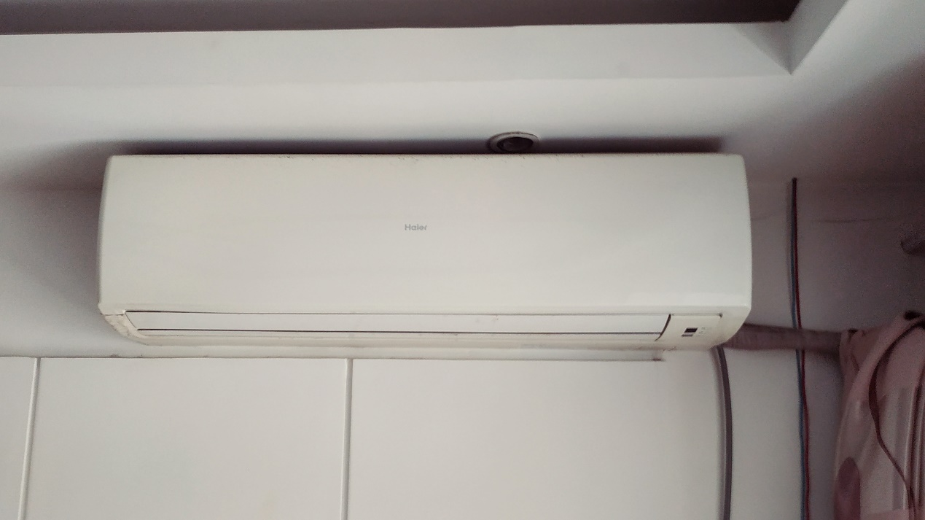

图1.1 客厅空调

1. 暖气
   1. 供暖日期：（待填）
   2. 费用：（待填）
   3. 缴费方式：（待填）
   4. 咨询热线：（待填）

## 门锁与通行

1. 门锁
   1. 目前：c级锁芯，开门时略有卡滞感，需添加润滑油或更换锁芯（约100-200元）
   2. 钥匙：目前持有一把钥匙，剩余钥匙待付（待办）
   3. 期望：置换电子锁，乙方可自行安装（曾多次协助家人自行换锁）节省安装费用，含指纹开锁或电子密码开锁功能，更换费用0.6-1.2k（智能锁），双方可协商费用承担比例。（已协商，房东出500。后又添100安装费，购买798的西门子锁）
   4. 尺寸：26*6cm
2. 通行卡：该公寓楼出入无需通行卡
3. 停车区
   1. 电动车停放区：一楼外停车区
   2. 充电区：上楼充电？（待填）

## 网络电视通信

### 有线网络与WIFI

1. 宽带网络：甲方支付，与其手机绑定，带宽为200Mbps
2. WIFI
   1. 路由器：TP-LINK
   2. WIFI名：heng
   3. WIFI密码：jxh198773

### 有线电视

1. 配备情况：暂无
2. 缴费情况：暂无
3. 咨询热线：96123
4. 高新营业区：牛旺小区26号楼一楼店铺（Tel. 67806766）
5. 备注：暂不需要接入有线电视

### 有线电话

1. 配备情况：暂无
2. 缴费情况：暂无
3. 备注：暂不需要接入有线电话

## 安全

### 消防安全

1. 消防用具
   1. 供氧：防毒面罩，短时供氧瓶
   2. 灭火：灭火器
   3. 降温：防火披风
2. 消防通道：（待填）

### 健康安全

1. 用药卫生箱
   1. 外伤：绷带，碘伏，外伤膏药，创可贴
   2. 内伤：跌打喷雾（云南白药），红花油
   3. 感冒发烧：感冒药，退烧药，消炎药
   4. 肠胃：消食片，肠炎宁
2. 设备：
   1. 体温计
   2. 血压计，听诊器
3. 卫生
   1. 消毒：84消毒液，洁厕灵
   2. 空气：空气清新剂，杀虫剂
   3. 工具：橡胶手套

## 垃圾与回收

### 生活垃圾

1. 地理位置：下楼后一楼即有垃圾收集点
2. 垃圾分类：暂无
3. 费用：包含在物业管理费中，无需另付费

### 回收垃圾

1. 废品回收站
   1. 地理位置：

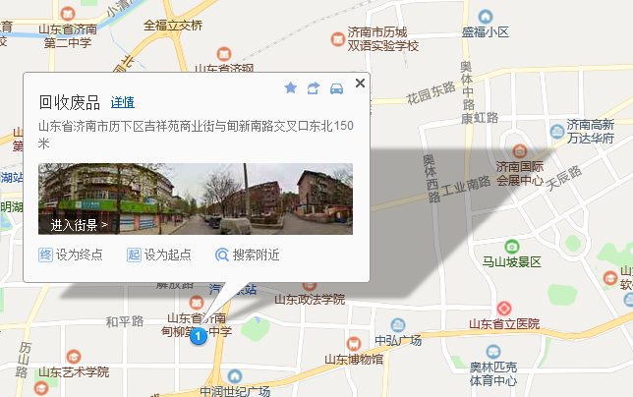

图1.2 废品回收站

* 1. 常见品回收价目：（待填）

1. 旧衣回收
   1. 地理位置：（待填）
2. 二手市场
   1. 二手家电家具市场：（待填）
   2. 二手图书市场：（待填）

# 内部——房子本身与相关设施

## 建筑规划

### 楼层布局

1. 单层房数：22间，标号从201到222(自东向西)
2. 平面图：参见图2.1。

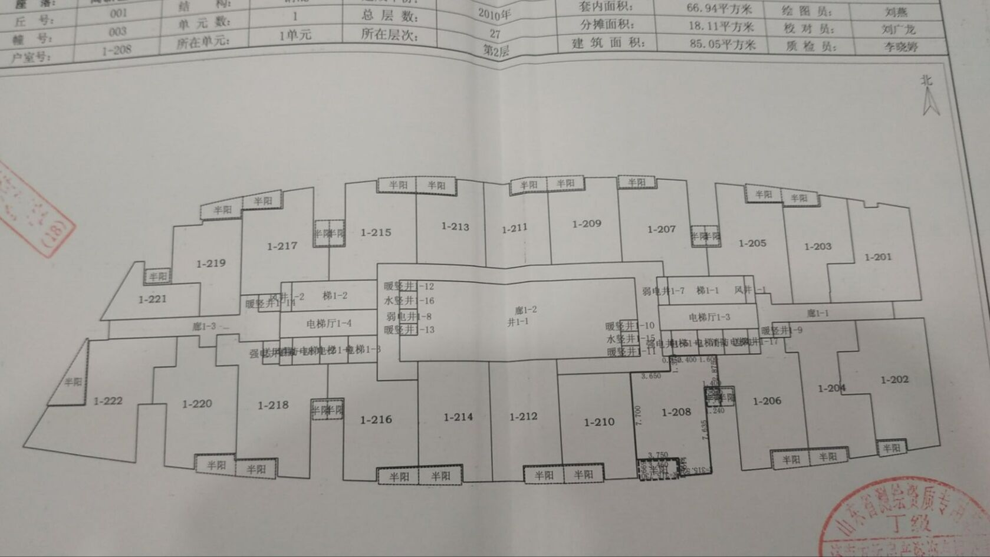

图2.1 楼层布局图

### 建筑布局

1. 规格：二室一厅一卫
2. 平面图：参见图2.1。

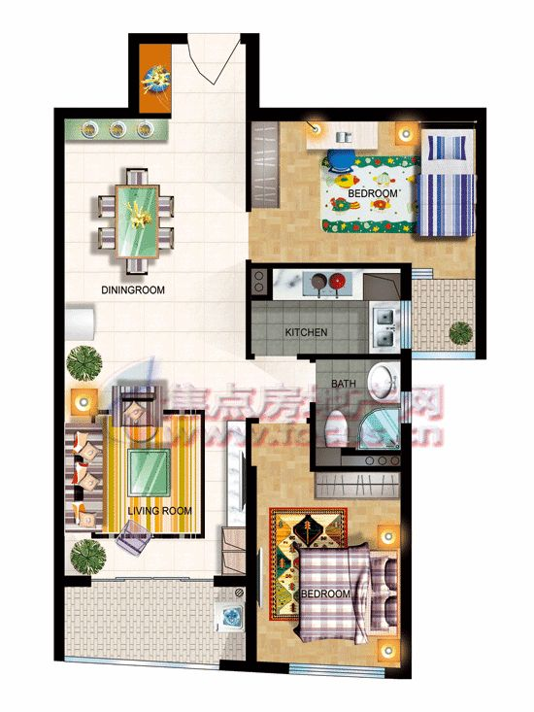

图2.2 建筑布局图

## 玄关

### 整体布局

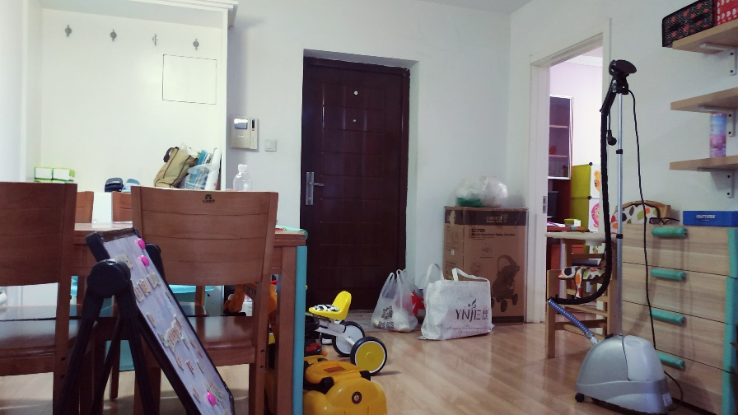

图2.3 玄关

### 鞋柜

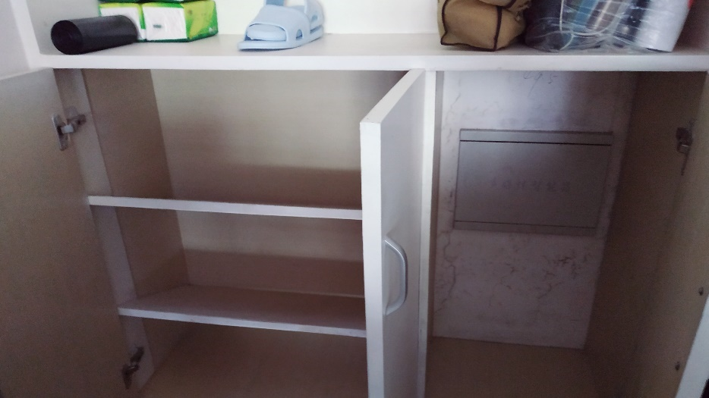

图2.4鞋柜

### 收纳柜

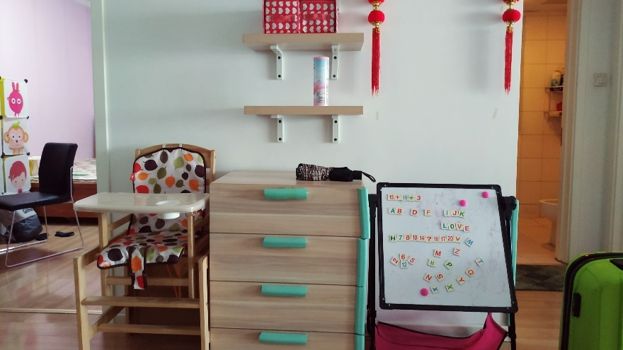

图2.5 收纳柜

## 客厅

### 整体布局

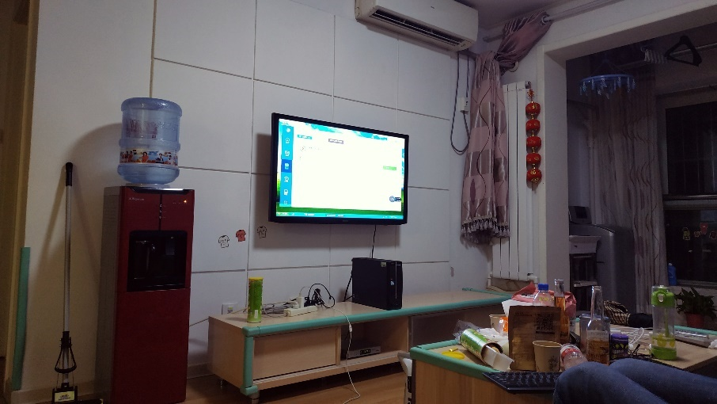

图2.6 客厅

1. 窗帘：3m

### 沙发区

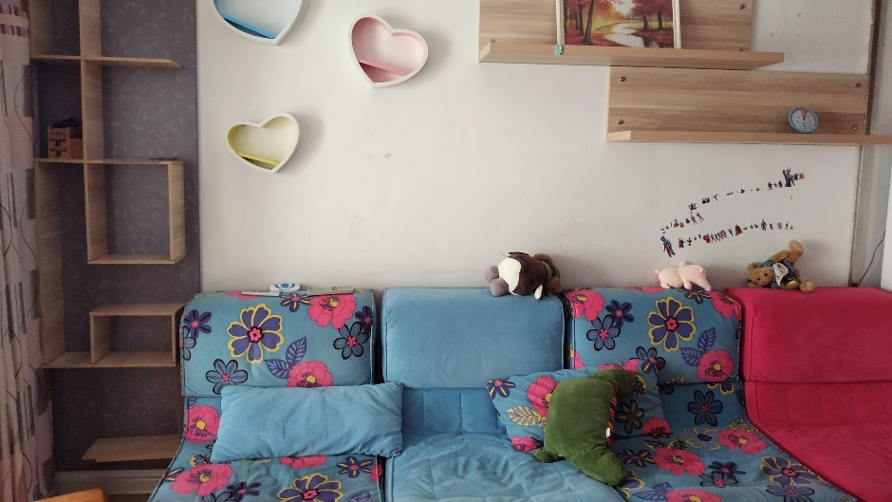

图2.7 沙发区

### 电视区

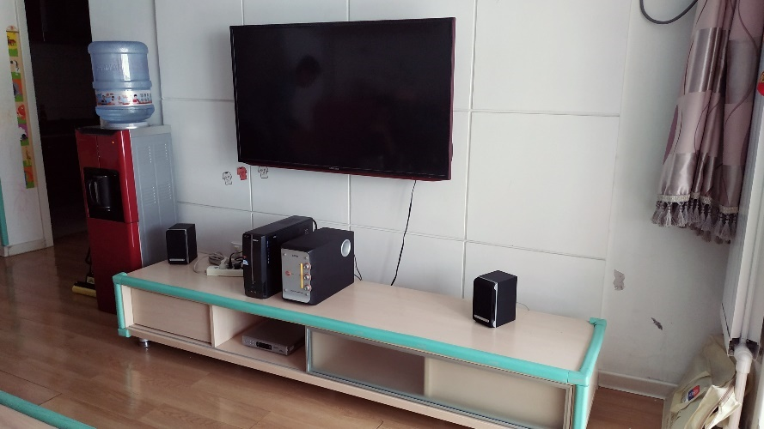

图2.8 电视区

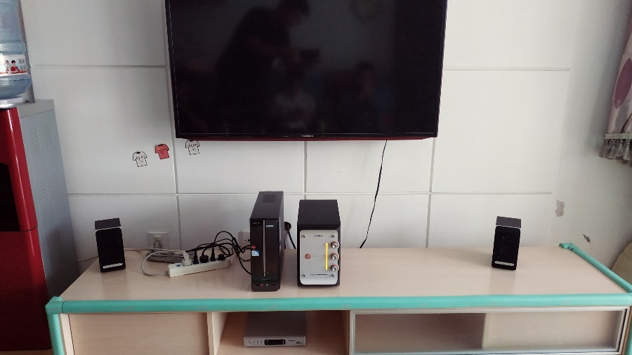

图2.9 电视区

## 餐厅

### 整体布局

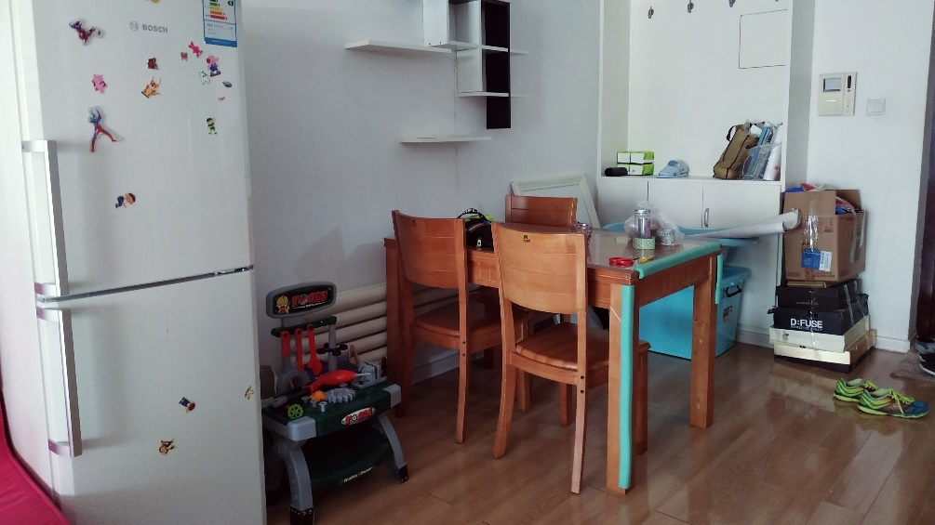

图2.10 餐厅

### 餐桌

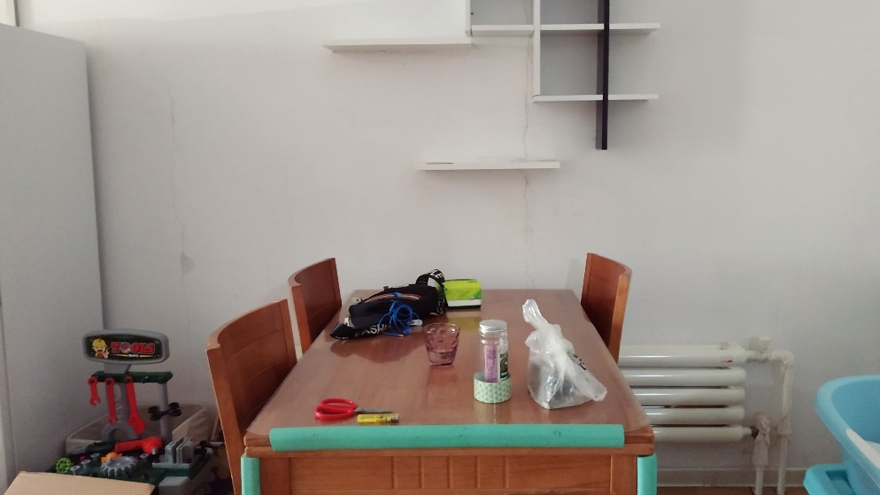

图2.11 餐桌

1. 尺寸：75*120cm

## 厨房

### 整体布局

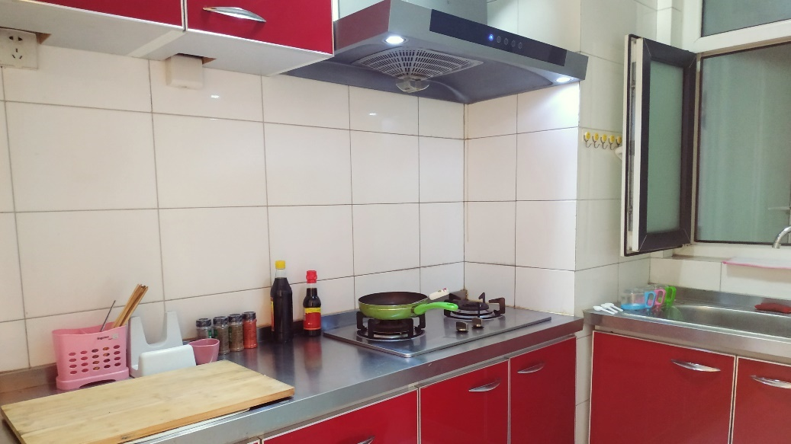

图2.12 厨房

### 上橱柜&油烟机

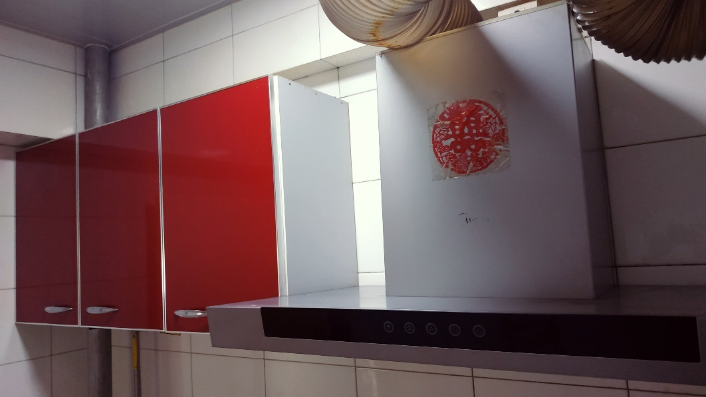

图2.13 上橱柜与油烟机

### 桌面&灶台

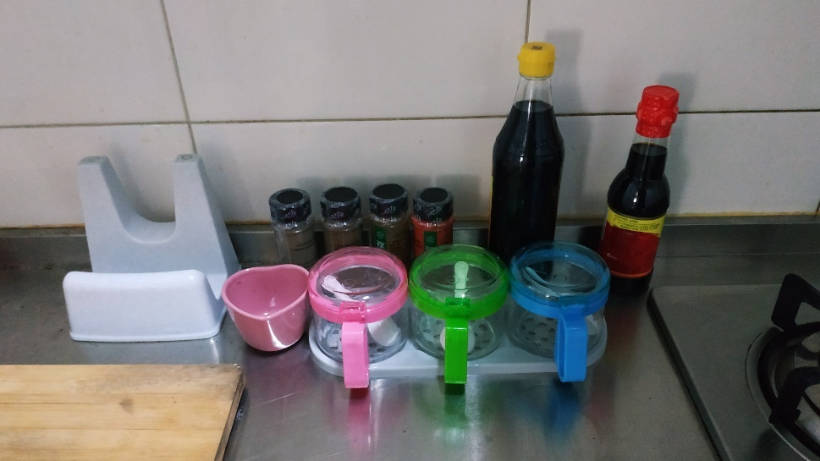

图2.14 厨房桌面

### 下橱柜

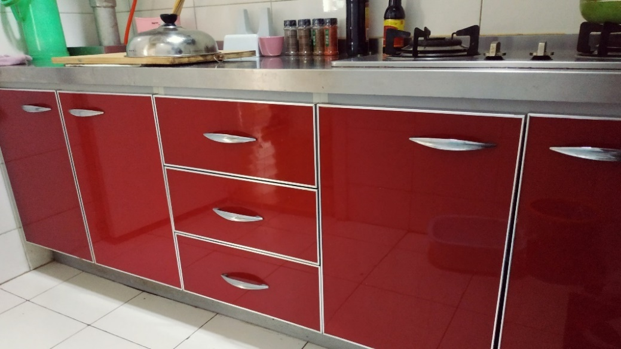

图2.15 下橱柜

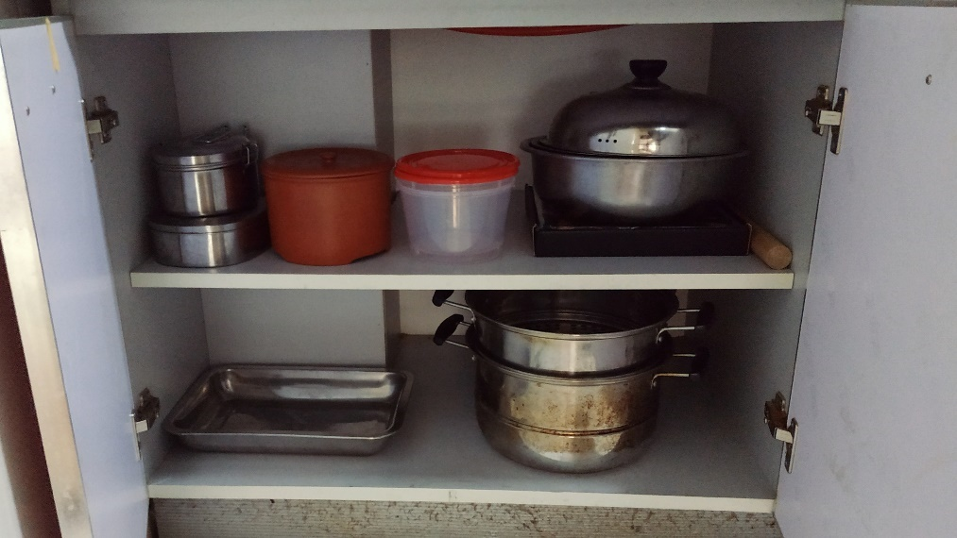

图2.16 下橱柜

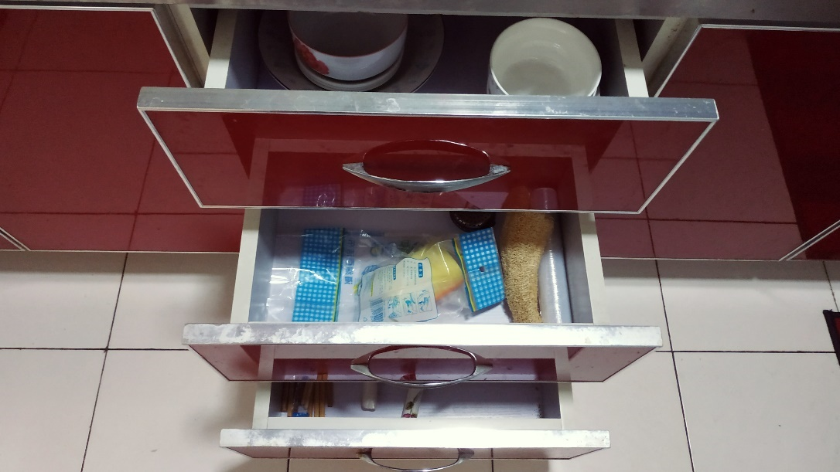

图2.17 下橱柜

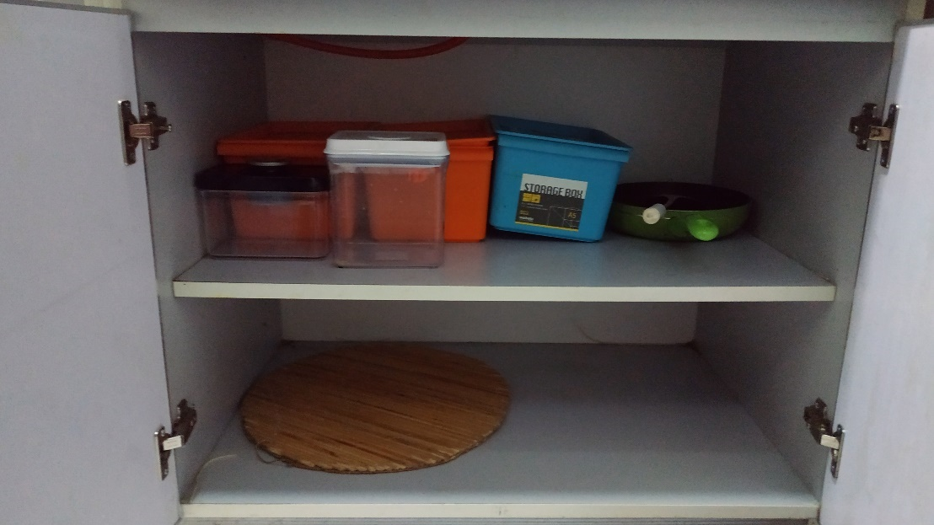

图2.18 下橱柜

### 水池

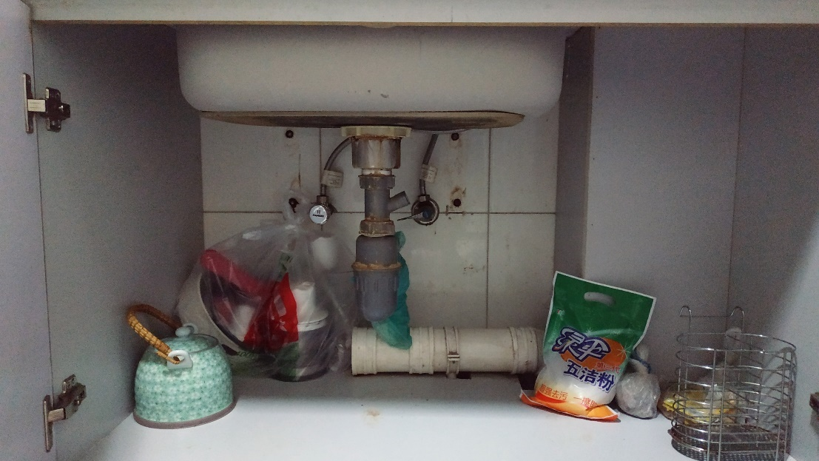

图2.19 厨房水池

### 热水器

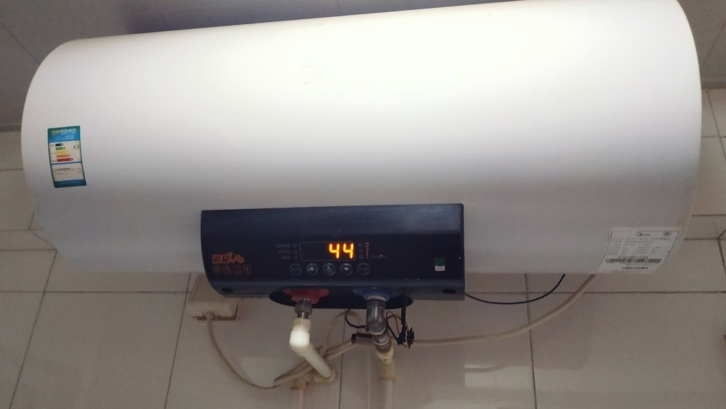

图2.20 厨房热水器

## 书房（卧室一）

### 整体布局

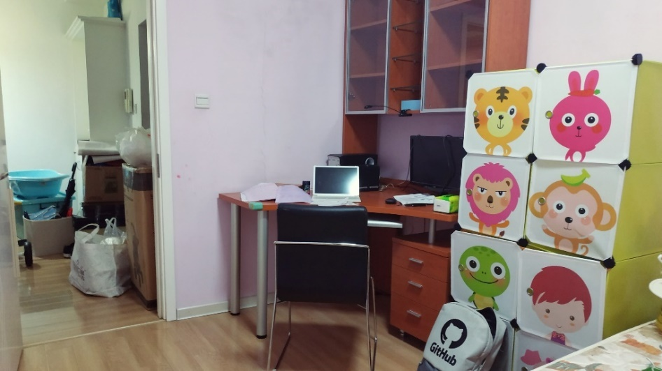

图2.21 书房

### 书桌

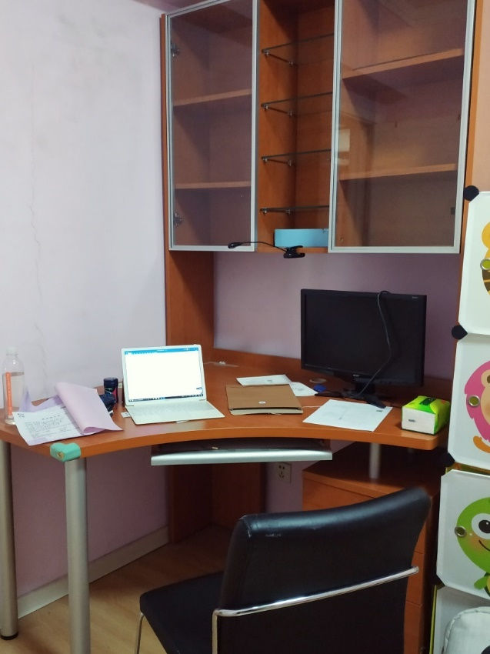

图2.22 书桌

### 床铺

1. 尺寸：1.5*2.0m

### 侧房

1. 氧气罐（参见图2.23）
   1. 用途：（待填）
   2. 维护：（待填）

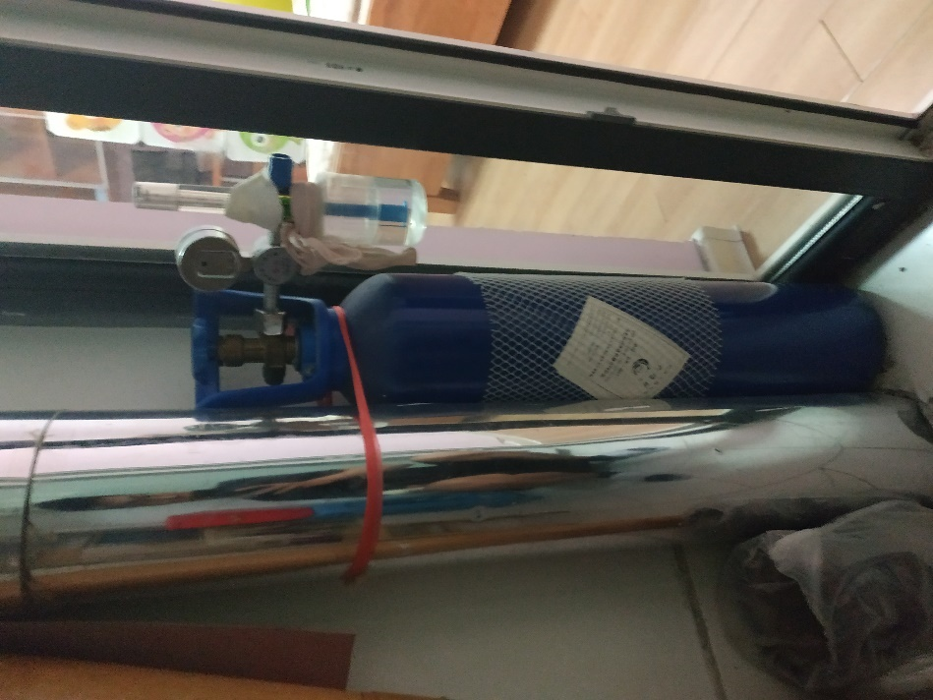

图2.23 侧房氧气罐

## 卧室（卧室二）

### 主床

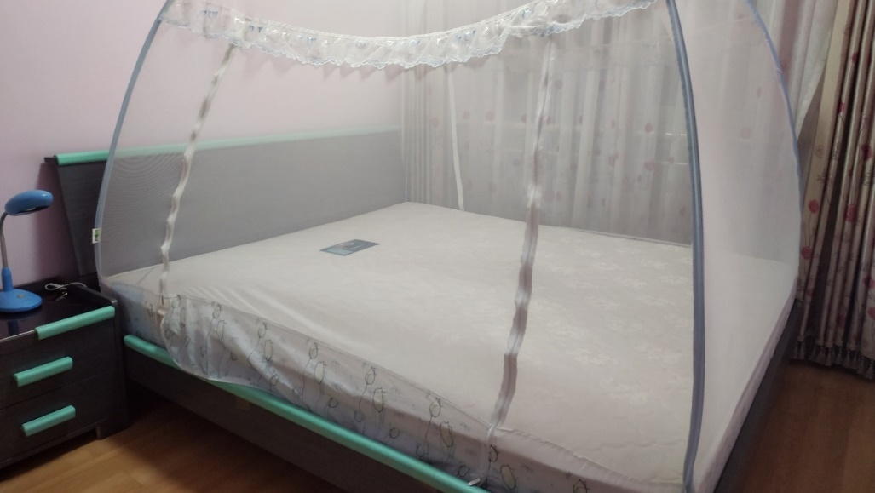

图2.24 主床

1. 尺寸：1.8*2.0m

### 衣柜

滑动门衣柜，分为左右两侧

## 阳台

### 绿植

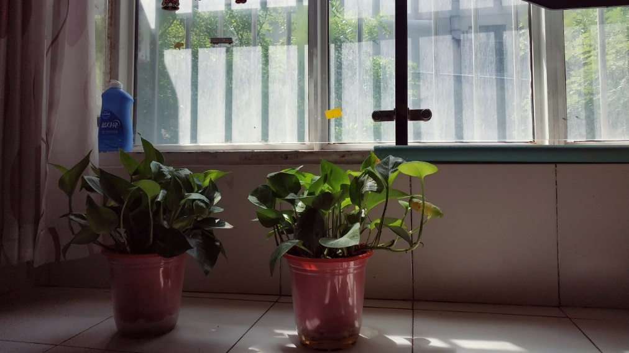

图2.25 绿植

### 晾衣架

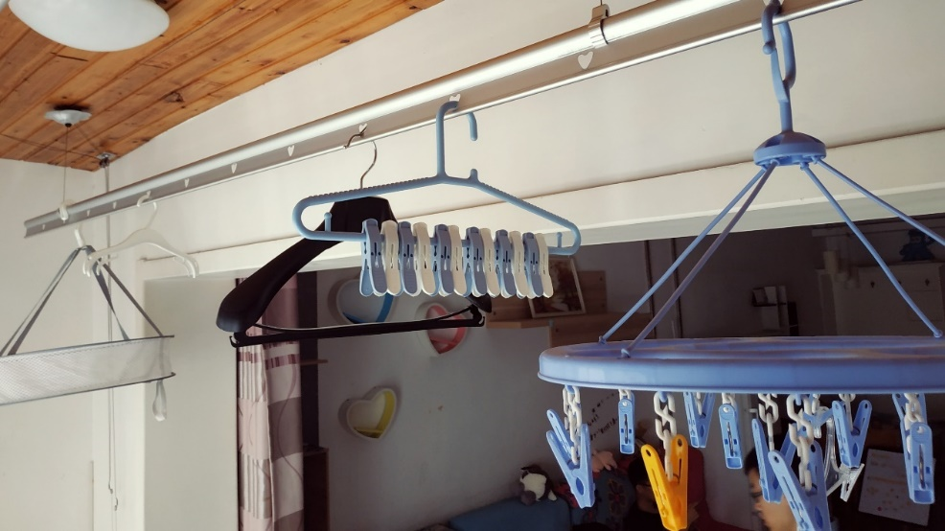

图2.26 晾衣架

### 洗衣区

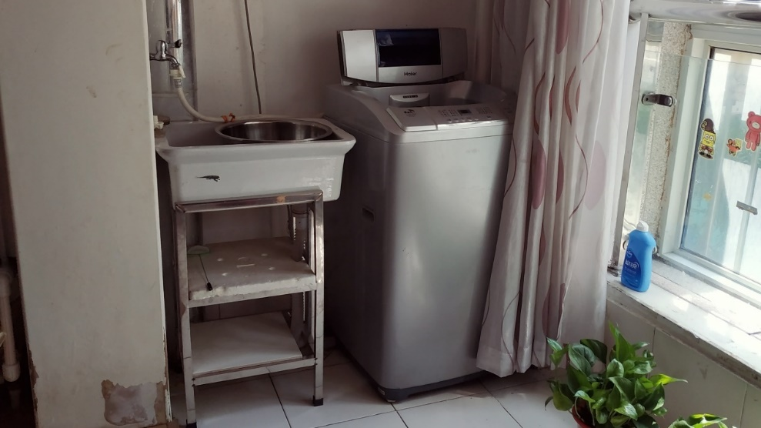

图2.27 洗衣区

### 空余区

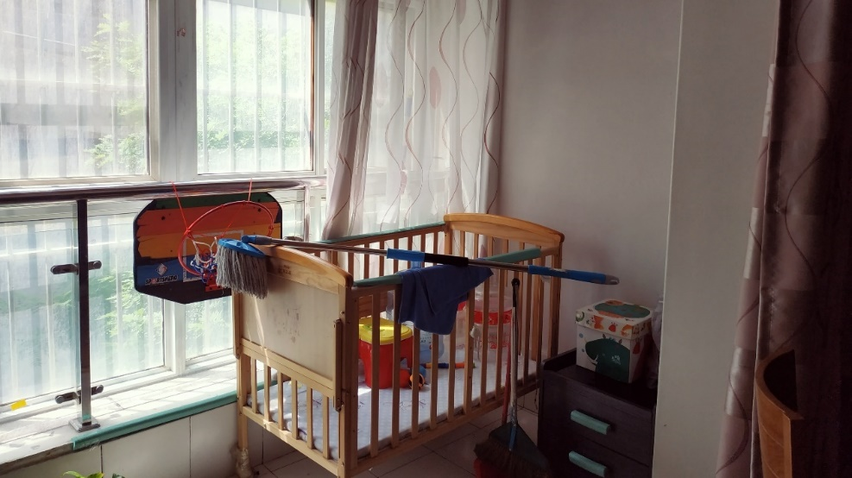

图2.28 婴儿床

在空余区放置书桌，布置中，预计六月中旬之前布置好（六月中旬布置好，201元极简书桌）

## 卫生间

### 整体布局

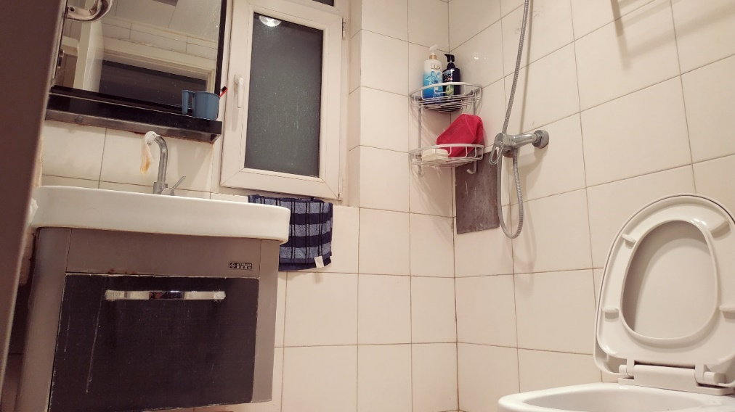

图2.29 厕所

### 卫生间洗手池

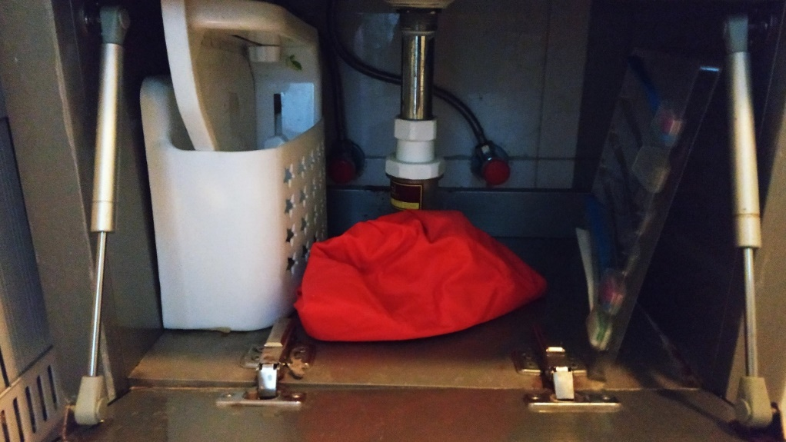

图2.30 卫生间洗手池

# 外部——周边基础设施及商业娱乐区

## 通勤交通

1. 家：会展中心香格里拉（济南-历下区-高新新宇路1号）
2. 公司：浪潮科技园（济南-高新区-浪潮路1036号）

### 公交出行（家→公司）

1. 会展东路 上车
   1. K166 （2元）
      1. 预计时长：39分钟
      2. 步行距离：832m
      3. 下车地点：草山岭西（临时站）公交站
      4. 地图：参见图3.1

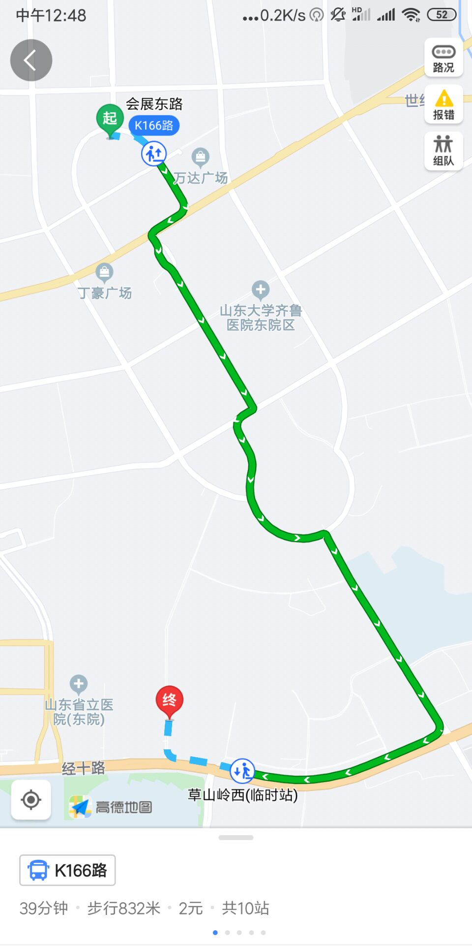 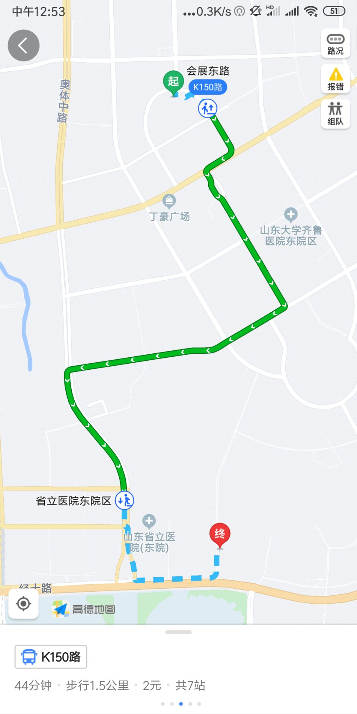

图3.1 K166（家→公司） 图3.2 K150（家→公司）

* 1. K150 （2元）
     1. 预计时长：44分钟
     2. 步行距离：1.5km
     3. 下车地点：省立医院东院区 公交站
     4. 地图：参见图3.2

1. 工业南路舜华路 上车
   1. K187（2元）
      1. 预计时长：45分钟
      2. 步行距离：1.2km
      3. 下车地点：草山岭西公交站
      4. 地图：参见图3.3

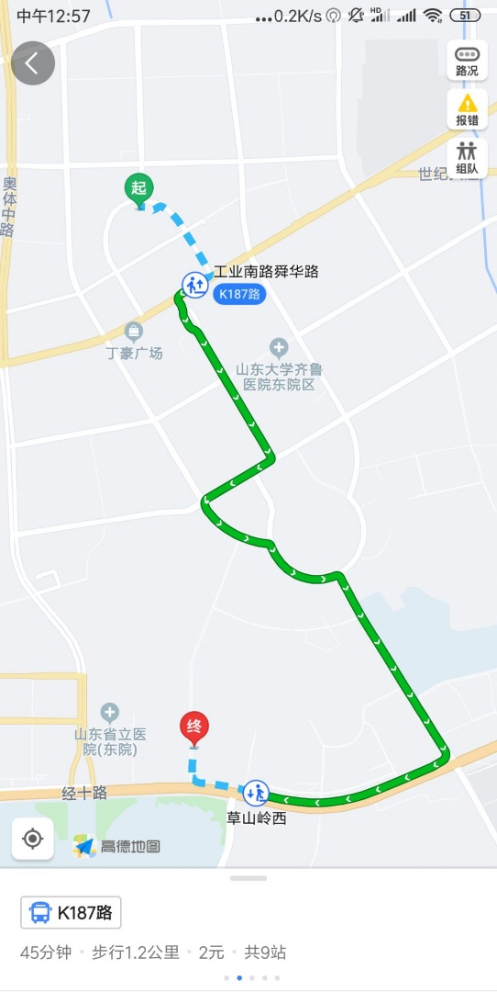 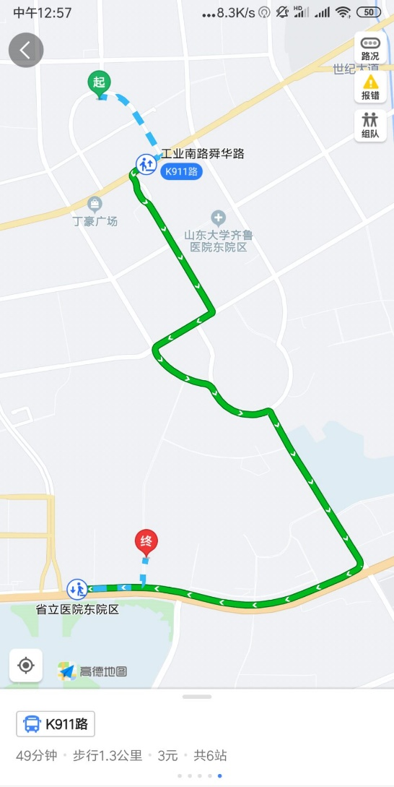

图3.3 K187（家→公司） 图3.4 K911（家→公司）

* 1. K911（3元）
     1. 预计时长：49分钟
     2. 步行距离：686m
     3. 下车地点：省立医院东院区 公交站
     4. 地图：参见图3.4

1. 高新区管卫会 上车
   1. 119/K119（1元）
      1. 预计时长：50分钟
      2. 步行距离：1.2km
      3. 下车地点：草山岭西 公交站
      4. 地图：参见图3.5

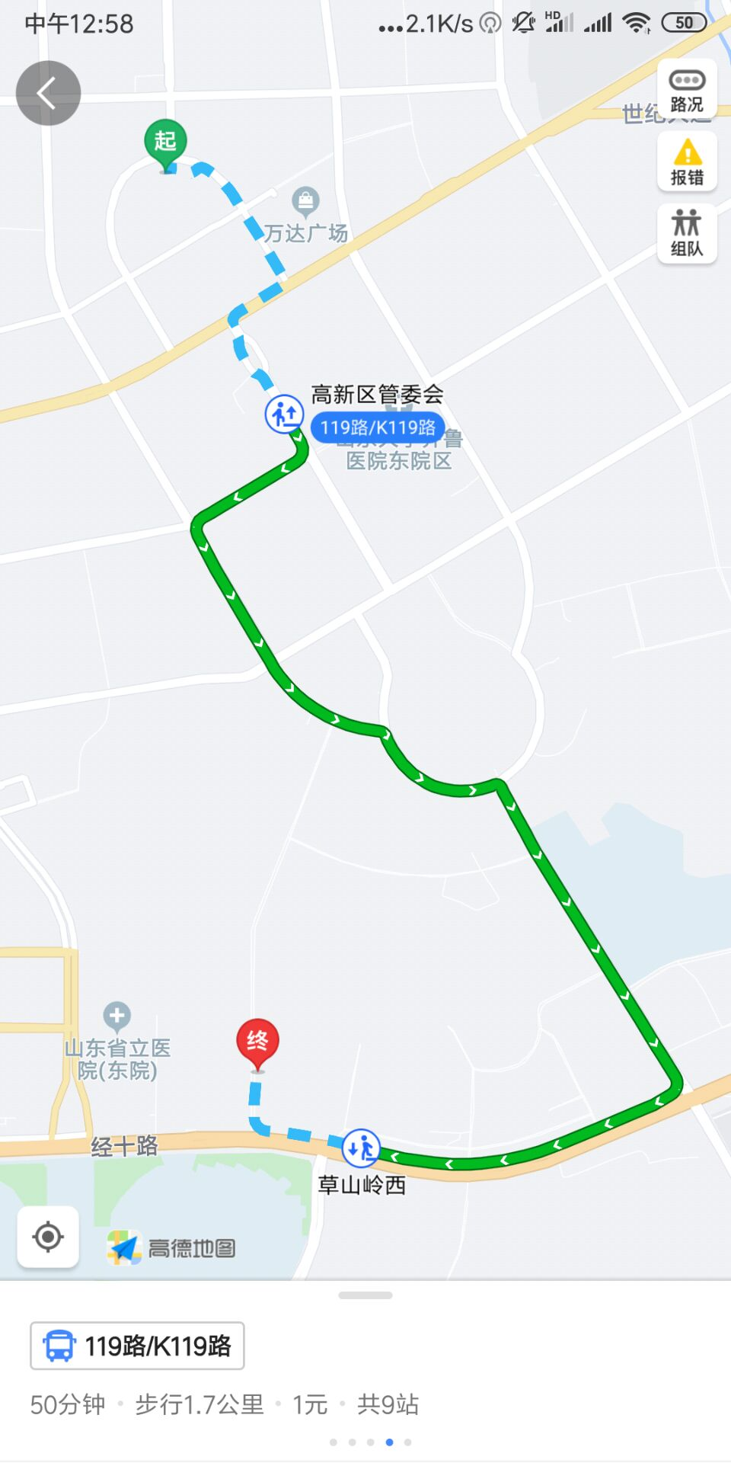

图3.5 119/K119（家→公司）

### 公交出行（公司→家）

1. 浪潮路南口 上车
   1. K166 （2元）
      1. 预计时长：32分钟
      2. 步行距离：413m
      3. 下车地点：新东方花园 公交站
      4. 地图：参见图3.6

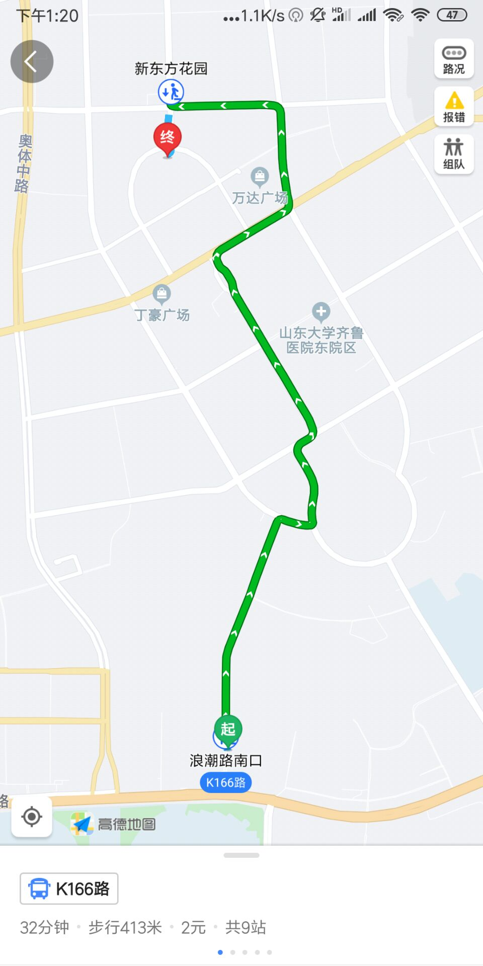 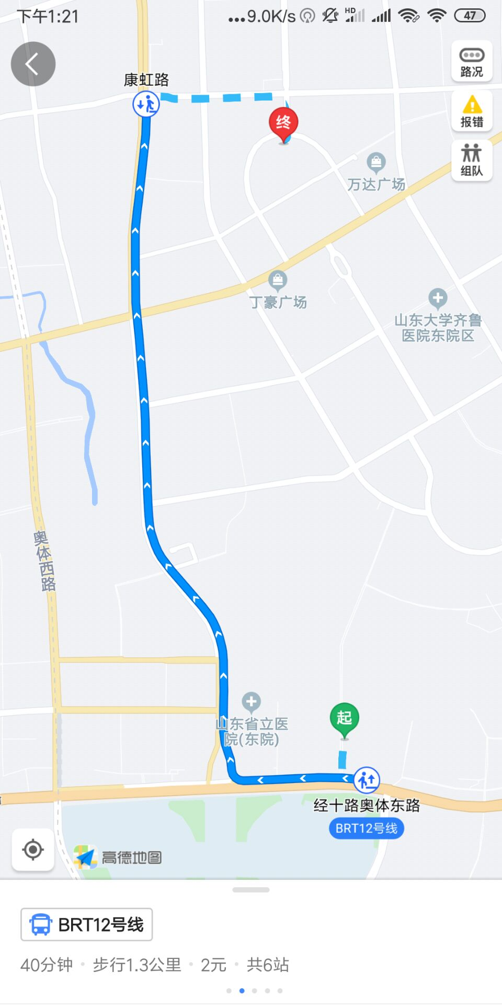

图3.6 K166（公司→家） 图3.7 BRT12（公司→家）

1. 经十路奥体东路 上车
   1. BRT12 （2元）
      1. 预计时长：40分钟
      2. 步行距离：1.3km
      3. 下车地点：康虹路 公交站
      4. 地图：参见图3.7
2. 草山岭西 上车
   1. K187（2元）
      1. 预计时长：44分钟
      2. 步行距离：1.3km
      3. 下车地点：工业南路舜华路 公交站
      4. 地图：参见图3.8

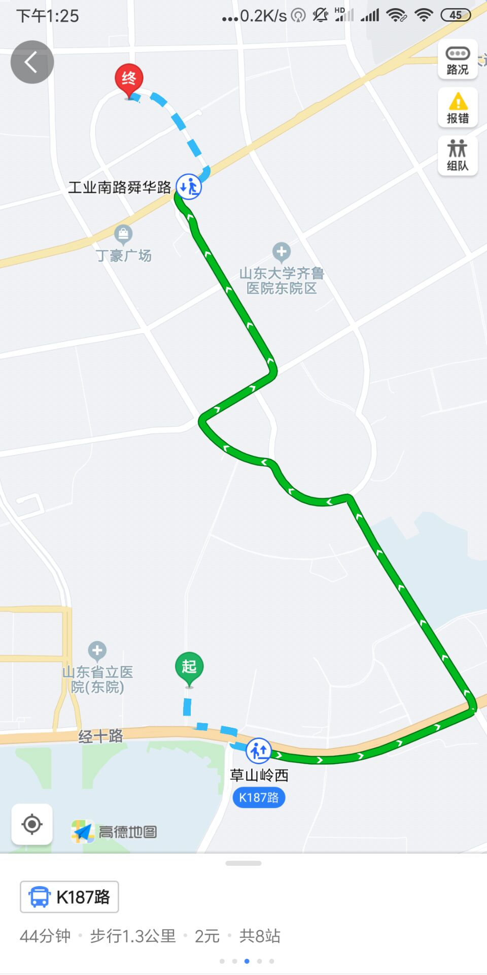 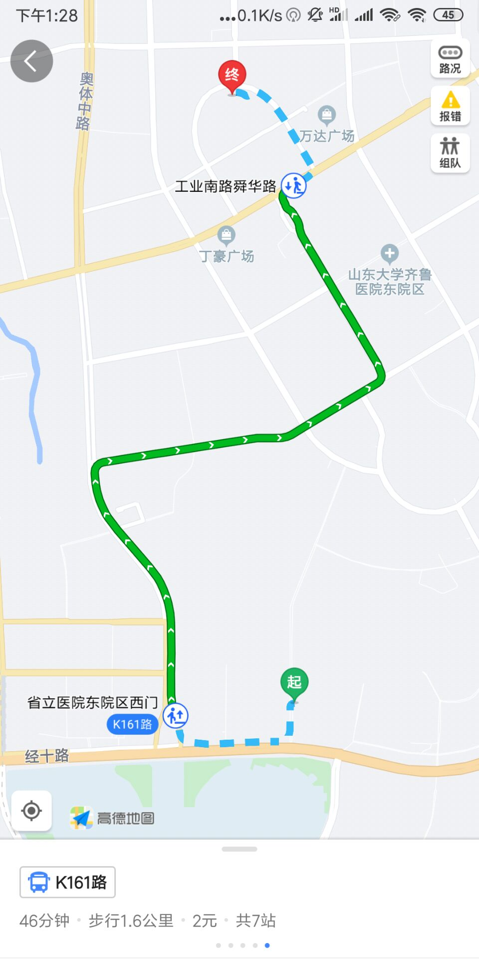

图3.8 K187（公司→家） 图3.9 K161（公司→家）

1. 省立医院东院区西门 上车
   1. K161（2元）
      1. 预计时长：46分钟
      2. 步行距离：1.6m
      3. 下车地点：工业南路舜华路 公交站
      4. 地图：参见图3.9

### 步行/骑行/驾车/出租车

1. 步行时间：40min（家一楼 - 公司西门）
2. 骑行时间：（待测）
3. 驾车时间
   1. 通常：（待测）
   2. 堵车：（待测）
4. 出租/滴滴：10-12元
5. 地图：参见图3.10

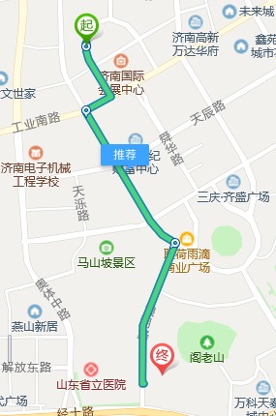

图3.10 步行/驾车/骑行

### 地铁出行（未来）

1. 通车时间：
   1. M1：预计2023年开通运营
   2. R3：2020年12月31日试运营
   3. R2：预计2021年9月30日开通试运行
2. 地图：参见图3.11-3.14

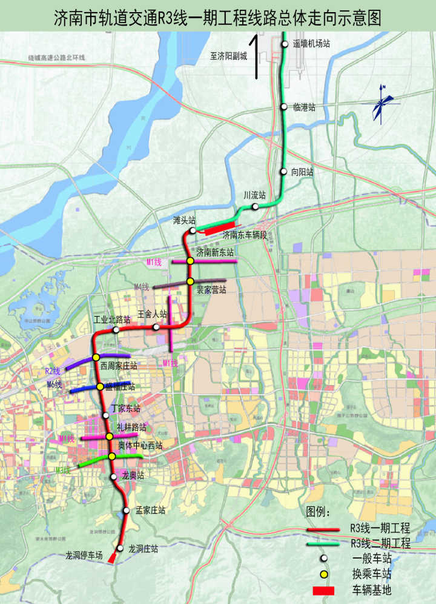

图3.11 济南地铁线规划图

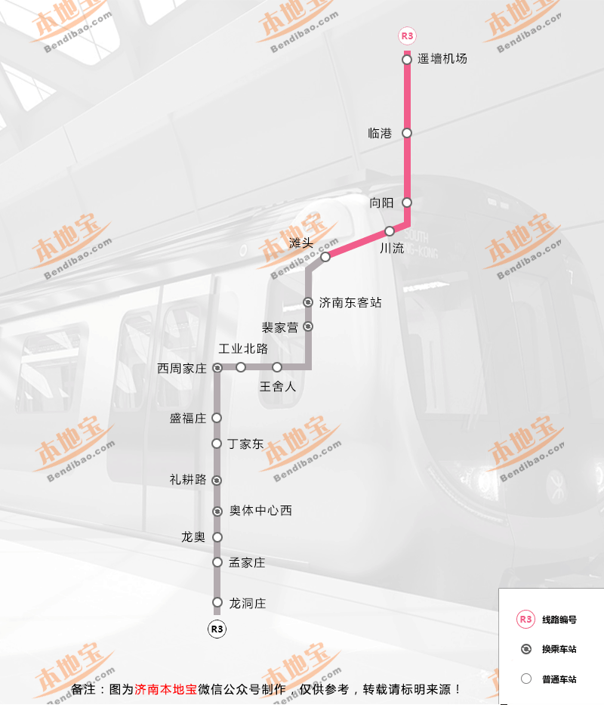

图3.12 R3地铁线规划图

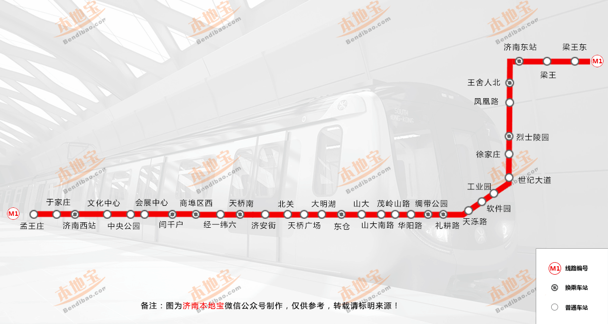

图3.13 M1地铁线规划图

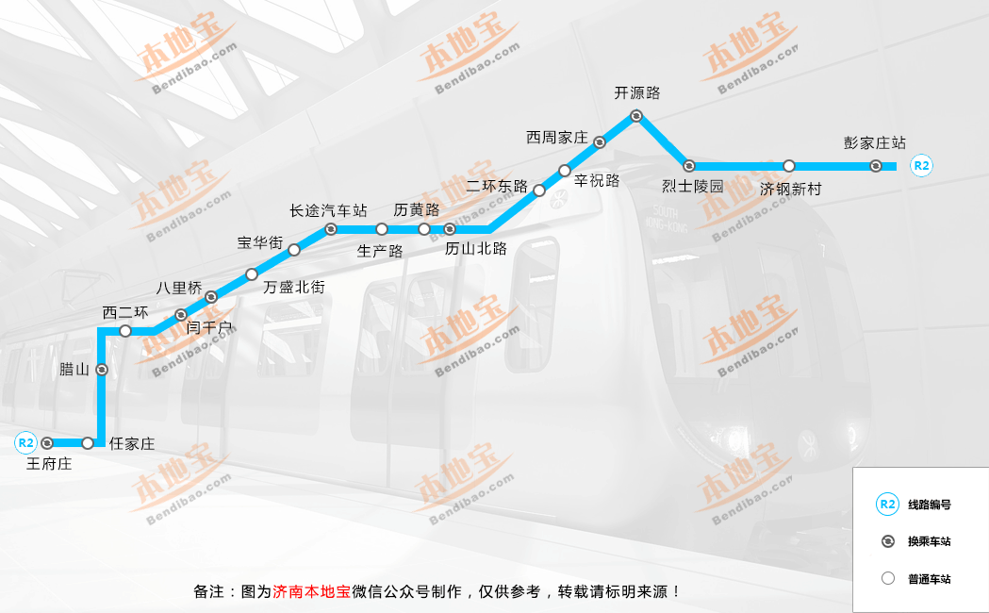

图3.14 R2地铁线规划图

## 交通

### 济南站/长途汽车客运站

1. 公交用时：约1h15min
2. 距离：13.2km
3. 公交：通勤班车快速巴士T7→BRT5路
4. 步行距离：1.4km
5. 滴滴/出租车价格：41-51元
6. 地图：参见图3.15

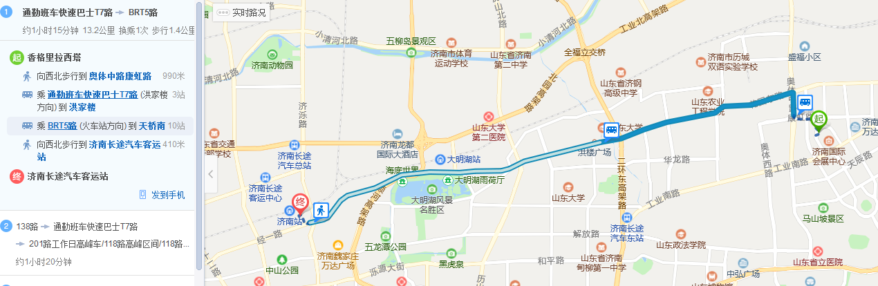

3.15 家-济南站

### 济南西站

1. 公交用时：约1h35min
2. 距离：26.1km
3. 公交：K910→BRT1路
4. 步行距离：1.1km
5. 滴滴/出租车价格：77-95元
6. 地图：参见图3.16

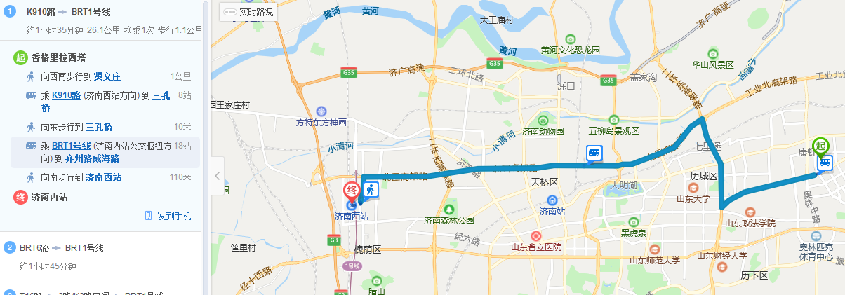

3.16 家-济南西站

### 遥墙机场

1. 公交用时：约1h15min
2. 距离：29.5km
3. 公交：K921路
4. 步行距离：1.9km
5. 滴滴/出租车价格：75-94元
6. 地图：参见图3.17

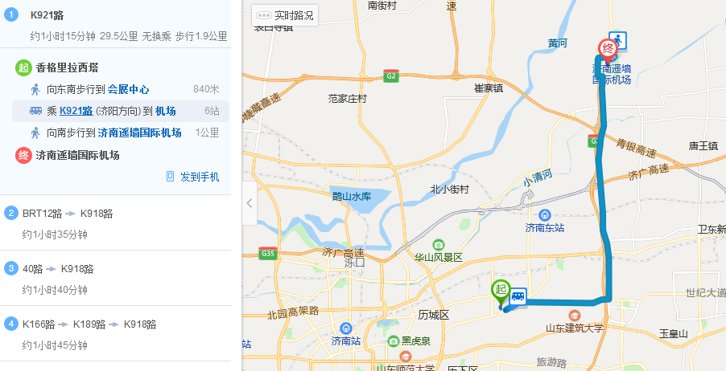

3.17 家-遥墙机场

## 生活

### 邮局与快递中心

1. 信报中心：一楼大厅处，每室均配有一个信件柜

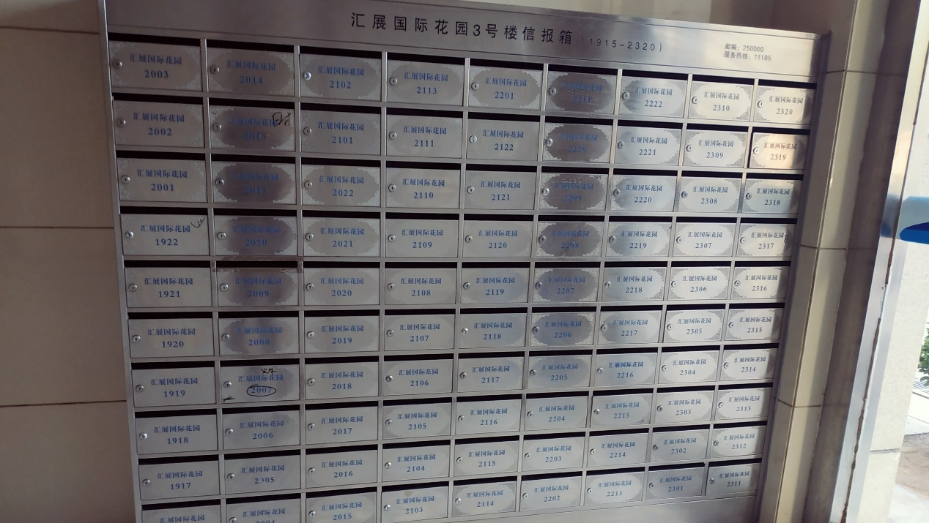

图3.18 信件中心

1. 中国邮政

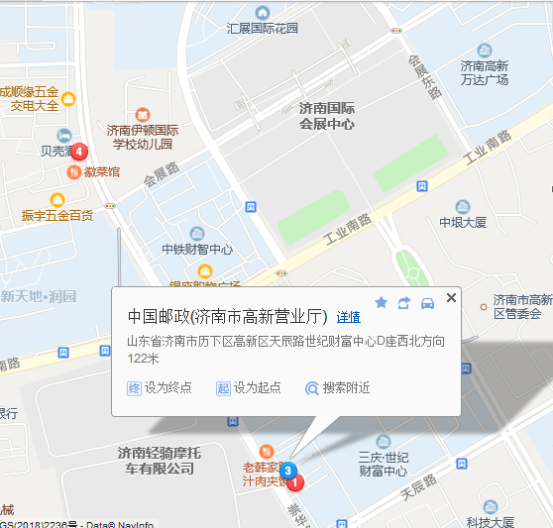

图3.19 中国邮政

1. 快递中心
   1. 菜鸟驿站：东塔一楼南边（常用）
   2. 京东：出门向北，路对面
   3. 生鲜：（待填）
   4. 顺丰快递：济南市历下区高新区奥体中路3048号

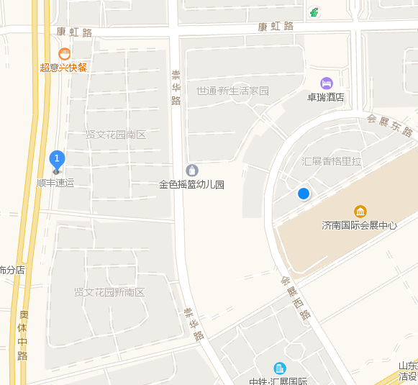

图3.20 顺丰快递

### 干洗店

1. 店名：朵拉高质洗衣
2. 位置：参见图3.21
3. 报价：（待填）

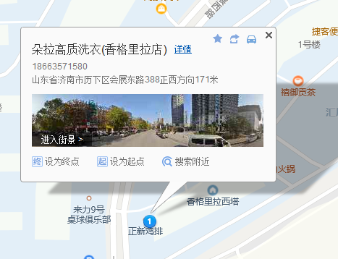

图3.21干洗店

### 眼镜店

1. 店名：精益眼镜
2. 位置：参见图3.22
3. 报价：（待填）

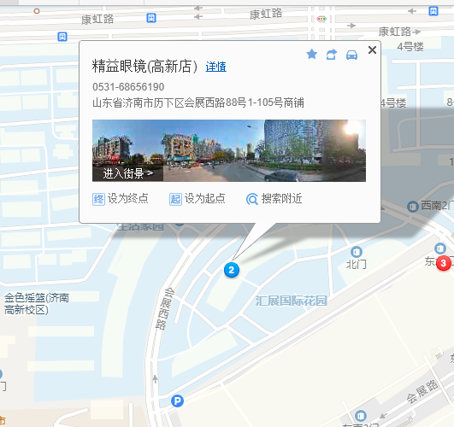

图3.22眼镜店

### 银行

1. 中国银行

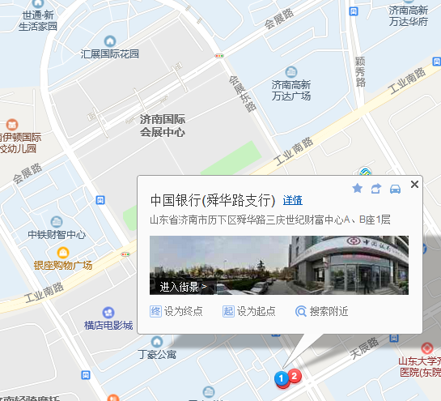

图3.23 中国银行

1. 中国工商银行

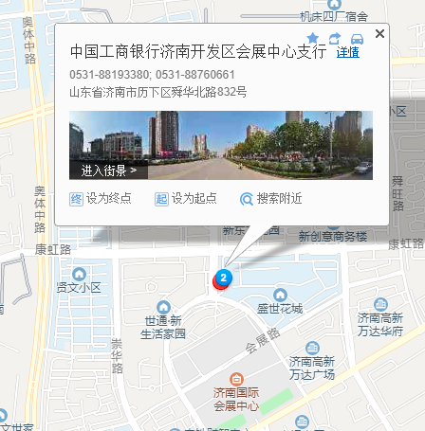

图3.24 中国工商银行

1. 中国农业银行

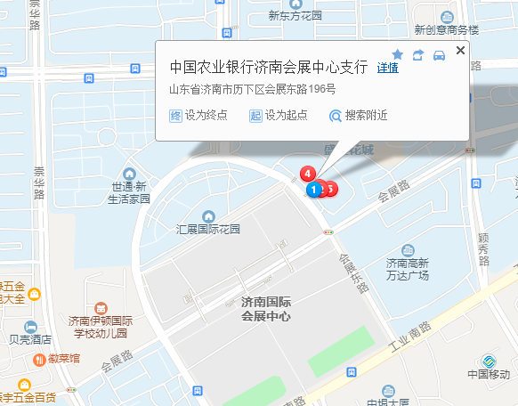

图3.25 中工农业银行

1. 中国建设银行

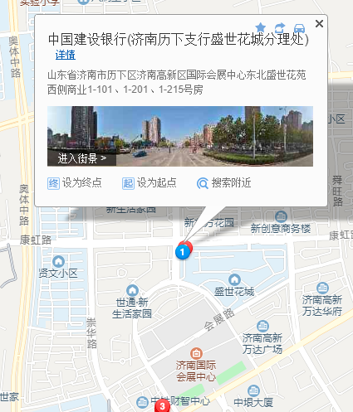

图3.26 中国建设银行

1. 中国邮政储蓄

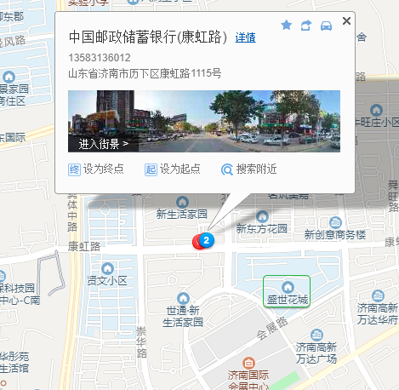

图3.27 中国邮政银行

1. 招商银行

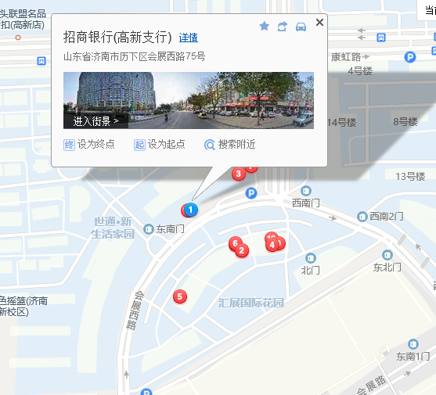

图3.28 招商银行

### 通讯运营商

1. 中国

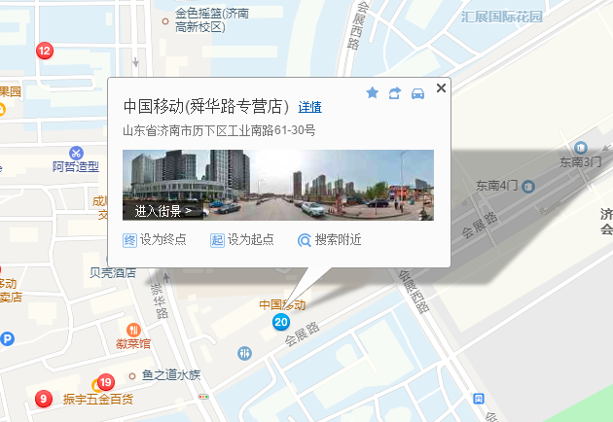

图3.29 中国移动

1. 中国联通

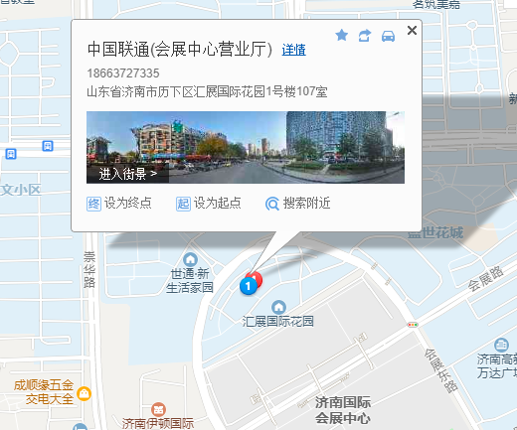

图3.30 中国联通

1. 中国电信

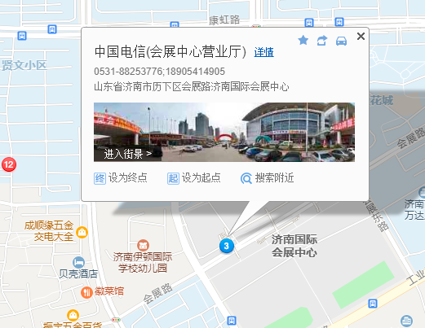

图3.31 中国电信

### 医院

1. 山东大学齐鲁医院（东院区）
   1. 地图：参见图3.32
   2. 距离：1.8km
   3. 公交：K150
   4. 公交用时：30min
   5. 步行距离：880m
   6. 出租/滴滴报价：10-12元

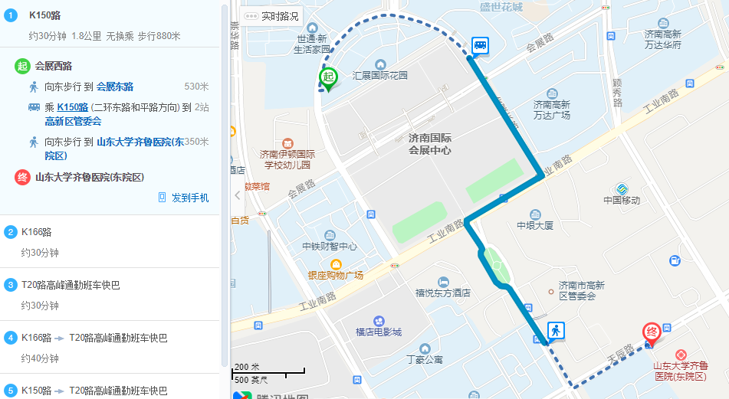

图3.32 家–山东大学齐鲁医院（东院区）

1. 山东省立医院（东院区）
   1. 地图：参见图3.33
   2. 距离：4.4km
   3. 公交：K921
   4. 公交用时：35min
   5. 步行距离：1.1km
   6. 出租/滴滴报价：11-13元

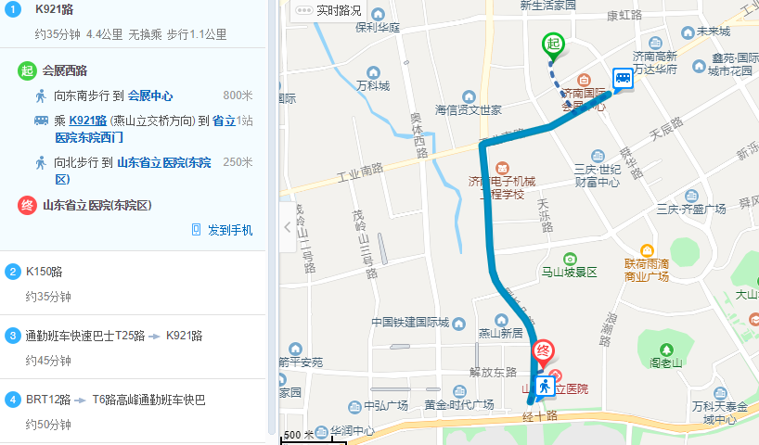

图3.33 家–山东省立医院(东院区)

1. 山东省立医院
   1. 地图：参见图3.34
   2. 距离：14.2km
   3. 公交：K910→205路高峰车大站快车
   4. 公交用时：1h10min
   5. 步行距离：1.5km
   6. 出租/滴滴报价：21-26元

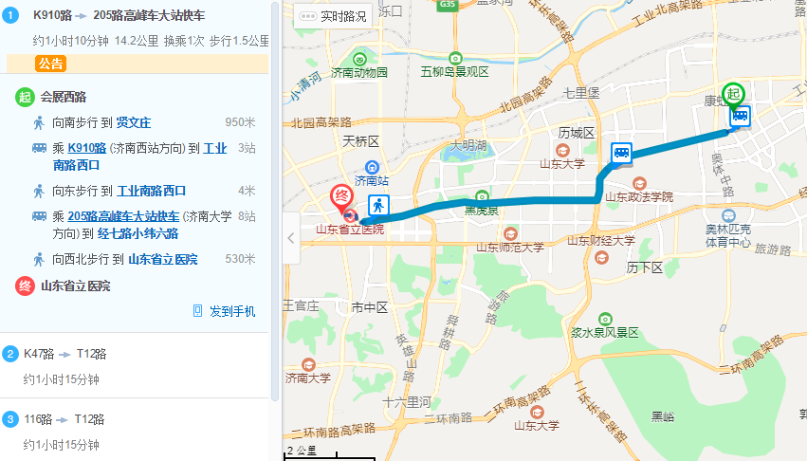

图3.34 家–山东省立医院

## 餐饮

### 早餐小店

### 奶茶饮品

### 特色/网红店

### 咖啡馆

### 烧烤

### 火锅

### 烤鱼

### 海鲜

### 自助

## 商场与超市

### 超市/购物中心

### 商业广场

1. 银座
2. 万达

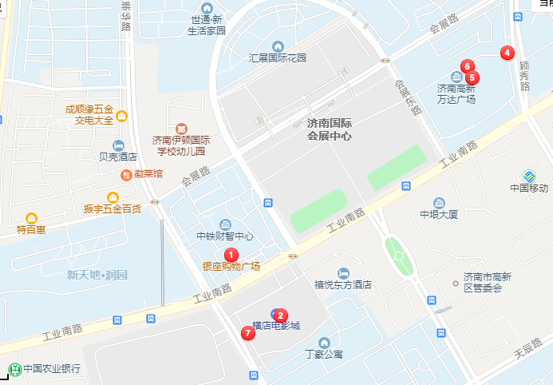

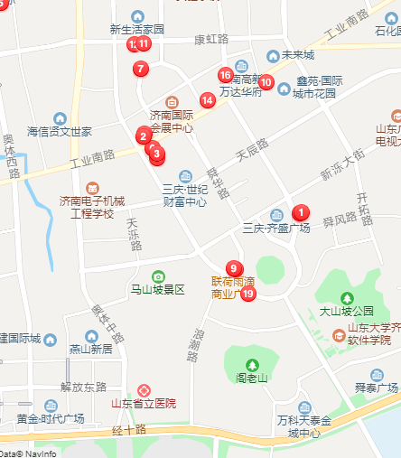

## 果蔬市场与集市

### 果蔬市场

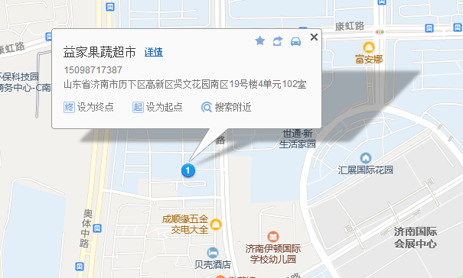

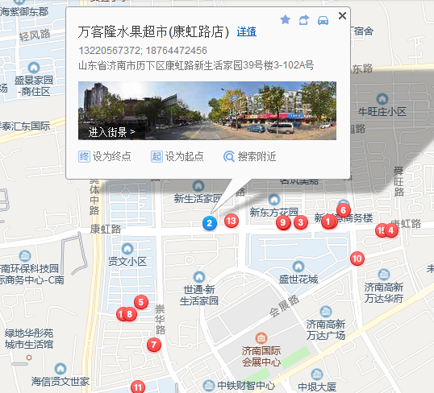

### 集市

## 教育

### 书店/图书馆

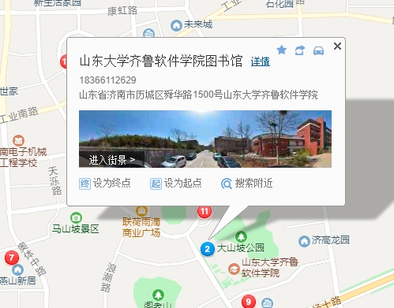

### 琴行/乐行

### 学校

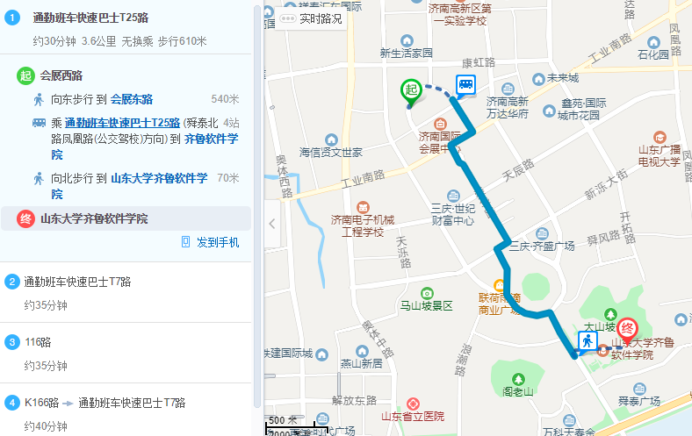

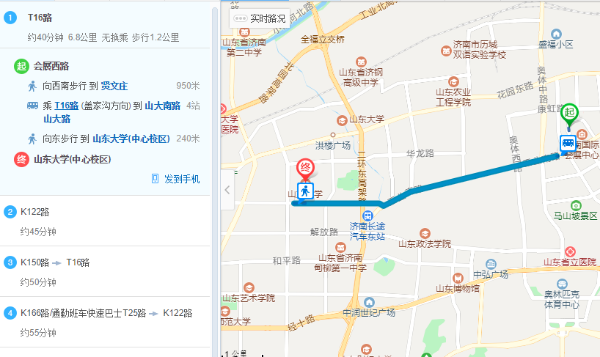

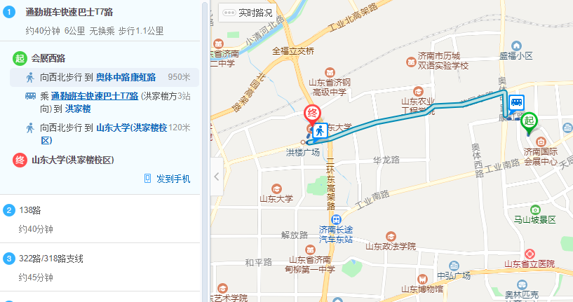

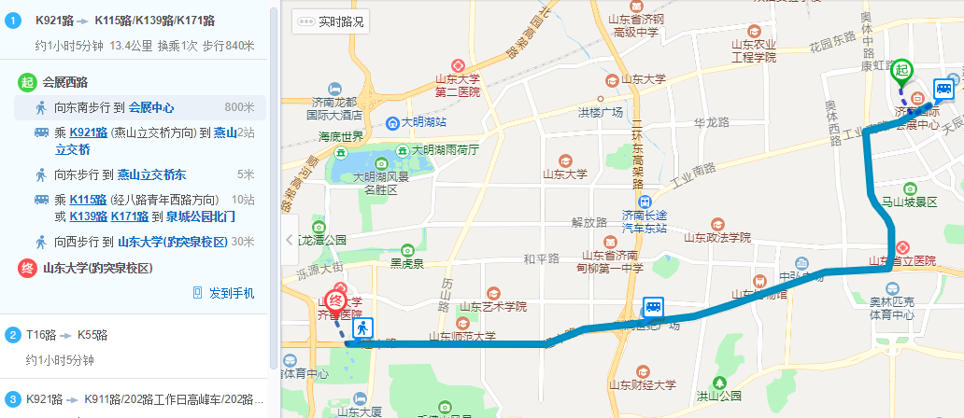

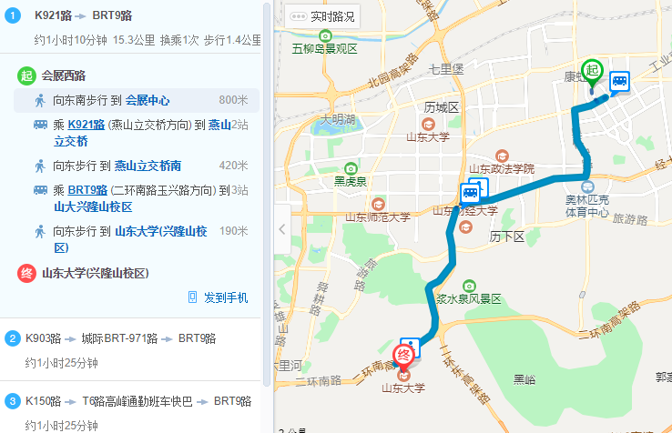

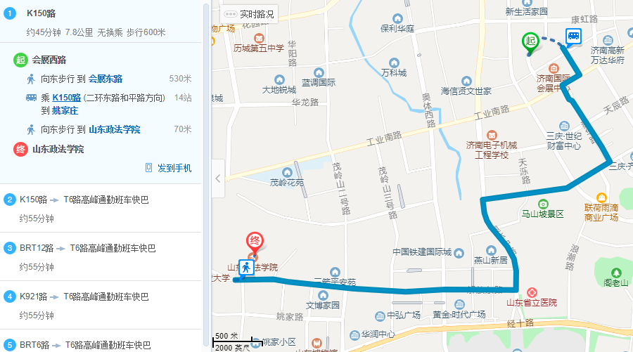

### 博物馆

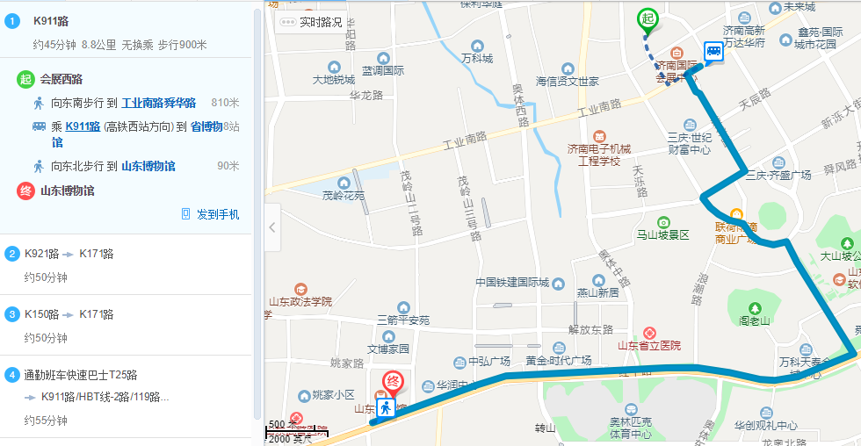

## 娱乐/聚会

### KTV

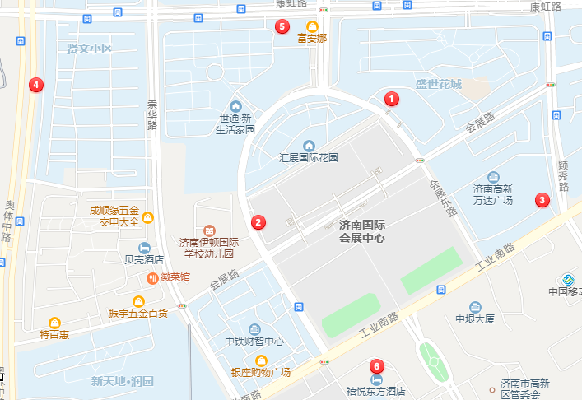

### 电影院

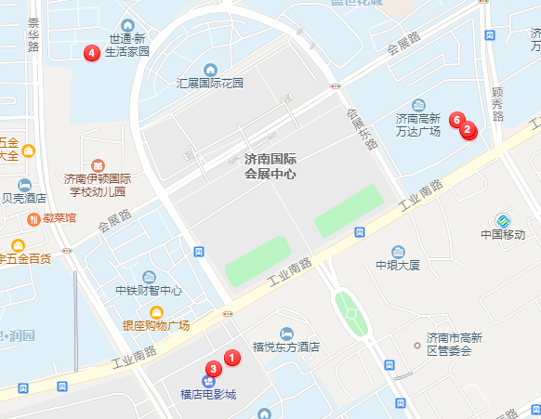

### 轰趴

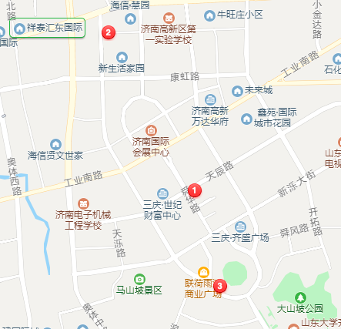

## 百货

### 五金

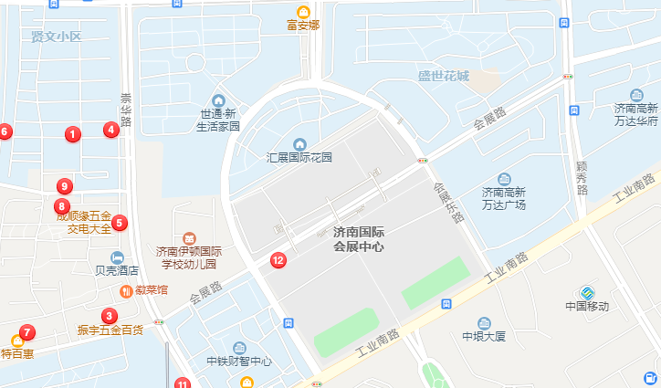

### 电子

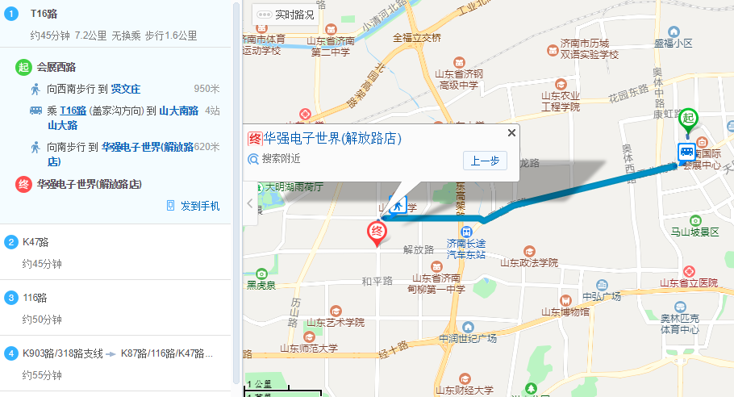

# 附录一 购物清单

|  |  |  |  |  |  |
| --- | --- | --- | --- | --- | --- |
| **物品** | **区间** | **优先级** | **品牌** | **报价** | **链接** |
| 衣架 | 玄关 | 4 |  |  |  |
| 鞋套 | 玄关 | 8 |  |  |  |
| 伞架 | 玄关 | 4 |  |  |  |
| 白/黑板、磁吸、笔 | 玄关 | 5 |  |  |  |
|  |  |  |  |  |  |
| 游戏主机&手柄 | 客厅 | 6 |  |  |  |
| 卡牌桌游 | 客厅 | 6 |  |  |  |
| 坐垫 | 客厅 | 8 |  |  |  |
| 地毯 | 客厅 | 8 |  |  |  |
| 果盘 | 客厅 | 9 |  |  |  |
|  |  |  |  |  |  |
| 榨汁机 | 餐厅 | 3 |  |  |  |
| 豆浆机 | 餐厅 | 5 |  |  |  |
| 咖啡机 | 餐厅 | 3 |  |  |  |
| 牙签，牙线 |  | 10 |  |  |  |
|  |  |  |  |  |  |
| 电饭锅 | 厨房 | 8 |  |  |  |
| 炒锅，平底锅，煮饭锅 | 厨房 | 10 |  |  |  |
| 铲子，勺子，木铲，漏勺 | 厨房 | 10 |  |  |  |
| 微波炉 | 厨房 | 5 |  |  |  |
| 电磁炉 | 厨房 | 8 |  |  |  |
| 电饼铛 | 厨房 | 2 |  |  |  |
| 烤箱 | 厨房 | 1 |  |  |  |
| 刀具（菜刀，肉刀，水果刀），刀架 | 厨房 | 10 |  |  |  |
| 菜砧板 | 厨房 | 已有 |  |  |  |
| 肉砧板 | 厨房 | 10 |  |  |  |
| 面板，擀面杖，面盆 | 厨房 | 10 |  |  |  |
| 水盆，漏盆，篮子 | 厨房 | 10 |  |  |  |
| 削皮器 | 厨房 | 10 |  |  |  |
| 万用擦板 | 厨房 | 10 |  |  |  |
| 捣蒜器 | 厨房 | 10 |  |  |  |
| 筷子 | 厨房 | 已有 |  |  |  |
| 刀、叉，勺 | 厨房 | 10 |  |  |  |
| 各式餐具 | 厨房 | 10 |  |  |  |
| 面粉，大米，淀粉 | 厨房 | 10 |  |  |  |
| 酵母、碱 | 厨房 | 10 |  |  |  |
| 花生油，香油，麻油 | 厨房 | 10 |  |  |  |
| 酱油，味极鲜，香醋，料酒 | 厨房 | 10 |  |  |  |
| 盐、糖 | 厨房 | 已有 |  |  |  |
| 味精，鸡精 | 厨房 | 已有 |  |  |  |
| 孜然粉，花椒粉，胡椒粉，辣椒粉 | 厨房 | 已有 |  |  |  |
| 保鲜膜、保鲜袋 | 厨房 | 10 |  |  |  |
| 厨房抽纸 | 厨房 | 10 |  |  |  |
| 围裙，口罩，袖套 | 厨房 | 10 |  |  |  |
| 洗洁精 | 厨房 | 已有 |  |  |  |
| 钢丝球 | 厨房 | 10 |  |  |  |
| 抹布 | 厨房 | 已有 |  |  |  |
|  |  |  |  |  |  |
| 画架，画板 | 书房 | 9 |  |  |  |
| 素描纸，水粉纸 | 书房 | 9 |  |  |  |
| 铅笔（多型号），橡皮 | 书房 | 9 |  |  |  |
| 颜料（水粉），颜料盒，画笔，水桶 | 书房 | 9 |  |  |  |
| 数位板 | 书房 | 5 |  |  |  |
| 吉他架 | 书房 | 10 |  |  |  |
| 谱架 | 书房 | 10 |  |  |  |
| 地毯 | 书房 | 5 |  |  |  |
| 壁纸 | 书房 | 3 |  |  |  |
| 台灯 | 书房 | 10 |  |  |  |
| 笔筒 | 书房 | 10 |  |  |  |
| 收纳盒 | 书房 | 已有 |  |  |  |
| 桌垫 | 书房 | 10 |  |  |  |
| 日历 | 书房 | 1 |  |  |  |
| 便利贴 | 书房 | 10 |  |  |  |
| 文件袋/夹、档案袋/夹 | 书房 | 5 |  |  |  |
| 订书机 | 书房 | 10 |  |  |  |
| 打印机、墨水、A4纸 | 书房 | 1 |  |  |  |
| 记事本 | 书房 | 10 |  |  |  |
|  |  |  |  |  |  |
| 床垫 | 卧室 | 已有 |  |  |  |
| 乳胶褥子 | 卧室 | 10 |  |  |  |
| 床笠、床单 | 卧室 | 10 |  |  |  |
| 被子、被罩 | 卧室 | 10 |  |  |  |
| 枕头、枕套、抱枕 | 卧室 | 10 |  |  |  |
| 蚊帐 | 卧室 | 已有 |  |  |  |
| 樟脑球 | 卧室 | 10 |  |  |  |
| 杀虫剂 | 卧室 | 10 |  |  |  |
|  |  |  |  |  |  |
| 晾衣架 | 阳台 | 10 |  |  |  |
| 衣篓 | 阳台 | 10 |  |  |  |
| 洗衣粉，洗衣液 | 阳台 | 已有 |  |  |  |
| 摇椅 | 阳台 | 3 |  |  |  |
| 绿植 | 阳台 | 已有 |  |  |  |
| 园艺铲 | 阳台 | 5 |  |  |  |
| 喷壶 | 阳台 | 6 |  |  |  |
|  |  |  |  |  |  |
| 牙刷 | 卫生间 | 10 |  |  |  |
| 电动牙刷 | 卫生间 | 7 |  |  |  |
| 牙膏 | 卫生间 | 已有 |  |  |  |
| 洁厕灵 | 卫生间 | 已有 |  |  |  |
| 防滑垫 | 卫生间 | 7 |  |  |  |
| 卷纸 | 卫生间 | 已有 |  |  |  |
| 钢丝球 | 卫生间 | 10 |  |  |  |
| 洗手液 | 卫生间 | 8 |  |  |  |
| 洗面奶，香皂，肥皂 | 卫生间 | 已有 |  |  |  |
| 洗脸盆，洗脚盆 | 卫生间 | 10 |  |  |  |
|  |  |  |  |  |  |
| 手电筒 | 通用 | 8 |  |  |  |
| 蜡烛 | 通用 | 7 |  |  |  |
| 充电宝 | 通用 | 6 |  |  |  |
|  |  |  |  |  |  |
| 灭火器 | 通用 | 1 |  |  |  |
| 防毒面罩，短时供氧瓶 | 通用 | 7 |  |  |  |
| 防火披风 | 通用 | 1 |  |  |  |
|  |  |  |  |  |  |
| 绷带 | 通用 | 2 |  |  |  |
| 碘伏 | 通用 | 10 |  |  |  |
| 外伤膏药 | 通用 | 2 |  |  |  |
| 创可贴 |  | 10 |  |  |  |
| 跌打喷雾（云南白药） | 通用 | 3 |  |  |  |
| 红花油 |  | 3 |  |  |  |
| 感冒药，退烧药 | 通用 | 10 |  |  |  |
| 消炎药 | 通用 | 7 |  |  |  |
| 消食片，肠炎宁 | 通用 | 10 |  |  |  |
| 体温计 | 通用 | 10 |  |  |  |
| 血压计，听诊器 | 通用 | 2 |  |  |  |
|  |  |  |  |  |  |
| 拖把、扫把 | 通用 | 已有 |  |  |  |
| 84消毒液 | 通用 | 10 |  |  |  |
| 吸尘器 | 通用 | 1 |  |  |  |
| 垃圾桶 | 通用 | 10 |  |  |  |
| 垃圾袋 | 通用 | 已有 |  |  |  |
| 橡胶手套 | 通用 | 5 |  |  |  |
| 抽纸 | 通用 | 已有 |  |  |  |
| 针线盒、剪刀 | 通用 | 10 |  |  |  |
| 插排 | 通用 | 10 |  |  |  |
| 常用工具箱（胶带，双面胶，剪刀，图钉，大头针） | 通用 | 8 |  |  |  |
| 机械箱（各种型号的螺丝、螺母与螺丝刀，钳子，扳手，镊子，锤子，钉子，起子） | 通用 | 7 |  |  |  |
| 电工箱（保险丝、电焊、焊丝、万用表、常用电路元件） | 通用 | 7 |  |  |  |
|  |  |  |  |  |  |
|  |  |  |  |  |  |

**优先级说明**：

优先级分为1-10级，分别对应低优先度与高优先度需求，其中：

* + 1. 1-3：低优先度，暂时不考虑购买，加入愿望单；
    2. 4-6：中优先度，可有可无，等待折扣活动，日后再考虑购买；
    3. 7-9：高优先度，需要但不急需，等待折扣活动再购买；
    4. 10：满优先度，表示很需要，需尽早购买。

# 附录二 物品清单

**整房相关**

* 墙漆与刷子（刷漆不可贪便宜，淘宝上那些销量高的就不要看了，再怎么也得多乐士，立邦）
* 壁纸/墙纸
* 地板/地纸
* 地毯
* 置物架/墙架

**玄关**

* 衣帽架
* 收纳盒
* 绿植
* 入户地垫
* 全身镜
* 鞋柜
* 除臭剂
* 拖鞋、鞋套
* 雨伞、置伞器
* 白/黑板、磁吸、笔
* 便利贴

**厨房**

* 电饭煲
* 电炒锅（电火锅）
* 电磁炉、微波炉
* 烤炉、电饼铛
* 电热水壶
* 冰箱、冰箱贴
* 菜刀、水果刀
* 砧板（荤素分开）
* 面板、擀面杖
* 万用擦板（刷土豆丝等）
* 不粘锅
* 炒勺、铲、漏勺
* 沥碗架
* 花生油、香油、麻油、辣椒油、豆油、橄榄油
* 加碘盐
* 老抽酱油、味极鲜
* 香醋
* 料酒
* 孜然粉、胡椒粉、辣椒粉
* 味精，鸡精
* 米、面、淀粉
* 酵母、碱
* 筷子
* 刀子、叉子、勺子
* 好看的各类餐具
* 洗洁精
* 围裙
* 抹布、钢丝球、清洁球
* 保鲜膜、保鲜袋
* 口罩
* 厨房专用抽纸。

**餐厅**

* 桌布
* 餐巾纸
* 隔热垫
* 牙签、牙线
* 桌面装饰花瓶、鲜花
* 咖啡机
* 豆浆机、榨汁机

**卫生间**

* 镜柜（省空间）
* 吹风机
* 肥皂、香皂、盒子
* 洗手液
* 沐浴露
* 洗发露、护发素
* 牙膏、牙刷、杯子
* 梳子
* 毛巾、浴巾
* 卷纸
* 脸盆、脚盆
* 空气清洗剂、洁厕灵
* 马桶垫

阳台/洗衣房

* 洗衣液、洗衣粉
* 洗衣板
* 鞋刷
* 衣架
* 晾衣杆
* 衣篓

**卧室**

* 被套、枕套（枕头/靠枕/抱枕）、床单、床笠
* 枕头、靠枕/抱枕
* 睡衣
* 衣架
* 棉拖
* 地毯
* 被子、褥子（蚕丝被，灰色棉麻床品）
* 床垫（3D+乳胶,柔软度适当，能支撑脊椎）
* 床头柜（万向轮）
* 台灯
* 剪刀、指甲刀、挖耳勺
* 水杯
* 相框
* 梳妆台
* 化妆品收纳盒
* 镜子
* 梳子
* 纸笔
* 桌面书架
* 抽纸
* 衣柜
* 衣架
* 收纳盒
* 樟脑丸
* 真空压缩袋
* 布收纳吊袋
* 防尘罩
* 刷子
* 全身镜

**书房/办公**

* 钟表
* 地图
* 台灯（护目灯）
* 笔筒
* 收纳盒
* 便利贴
* 记事本
* 打印机、墨水、A4纸
* 订书机、曲别针
* 文件袋/夹、档案袋/夹
* 日历
* 电脑、键鼠、音箱
* 鼠标垫

**客厅**

* 电视、机顶盒（主机）
* 音箱
* 游戏主机、手柄
* 桌游、棋牌
* 沙发、坐垫
* 茶几、烟灰缸、果盘
* 时钟
* 纸巾盒
* 抱枕
* 置物架

**阳台**

* 摇椅
* 花盆
* 绿植
* 喷壶
* 肥料
* 园艺铲

**消防用具**

* 防毒面罩
* 短时供氧瓶
* 灭火器
* 防火披风

**健康安全**

* 绷带
* 碘伏
* 外伤膏药
* 创可贴
* 跌打喷雾（云南白药）
* 红花油
* 感冒药
* 退烧药
* 消炎药
* 消食片
* 肠炎宁
* 体温计
* 血压计，听诊器

**卫生**

* 84消毒液
* 洁厕灵
* 空气清新剂
* 杀虫剂
* 橡胶手套
* 垃圾桶、垃圾袋
* 拖把、扫把
* 吸尘器
* 抽纸，卷纸，湿巾

**通用**

* 插排
* 针线盒、剪刀
* 绿植、活性炭
* 装饰挂画/画框
* 常用工具箱（胶带，双面胶，剪刀，图钉，大头针）
* 机械箱（各种型号的螺丝、螺母与螺丝刀，钳子，扳手，镊子，锤子，钉子，起子）
* 电工箱（保险丝、电焊、焊丝、万用表、常用电路元件）
* 猫、狗、鱼、鸟

# 参考

[1] 《史上最全入住购物清单，搬新家前必看~》.溪空间.简书.2018.07.07.https://www.jianshu.com/p/8b7b36861334

[2] 《有哪些小而精致的卧室？》.川辑&叶复几.知乎.https://www.zhihu.com/question/33913345

[3] 《喜欢宅的人，如何把家里装修成全世界最舒服的地方？》.叶复几.知乎. https://www.zhihu.com/question/35781319

[3] 《家庭装修，有哪些电子化产品能让家变的便捷、大气、奢华、高科技？》.叶复几.知乎. https://www.zhihu.com/question/32096443

[4] 《如何布置独居小房间能惬意地生活？》. .知乎. https://www.zhihu.com/question/21423568